Zpracoval: Odbor statistik rozvoje společnosti

Ředitel odboru: Ing. Martin Mana

Kontaktní osoba: Mgr. Markéta Pištorová, e-mail: marketa.pistorova@czso.cz
Sociální zabezpečení
Praha, 15. 11. 2018
Kód publikace: 190029-18
Č. j.: CSU-3318/2018-63

Vybrané údaje

o sociálním zabezpečení

za rok 2017
© Český statistický úřad, Praha, 2018

© Český statistický úřad / Czech Statistical Office, místo, rok vydání

KONTAKTY V ÚSTŘEDÍ
Český statistický úřad | Na padesátém 81, 100 82 Praha 10, tel.: 274 051 111 | www.czso.cz
Oddělení informačních služeb | tel.: 274 052 648, 274 052 304, 274 052 451 | e-mail: infoservis@czso.cz
Prodejna publikací ČSÚ | tel.: 274 052 361 | e-mail: prodejna@czso.cz
Evropská data (ESDS), mezinárodní srovnání | tel.: 274 052 347, 274 052 757 | e-mail: esds@czso.cz
Ústřední statistická knihovna | tel.: 274 052 361 | e-mail: knihovna@czso.cz

INFORMAČNÍ SLUŽBY V REGIONECH
Hl. m. Praha | Na padesátém 81, 100 82 Praha 10, tel.: 274 052 673, 274 054 223
e-mail: infoservispraha@czso.cz | www.praha.czso.cz

Středočeský kraj | Na padesátém 81, 100 82 Praha 10, tel.: 274 054 175
e-mail: infoservisstc@czso.cz | www.stredocesky.czso.cz

České Budějovice | Žižkova 1, 370 77 České Budějovice, tel.: 386 718 440
e-mail: infoserviscb@czso.cz | www.cbudejovice.czso.cz

Plzeň | Slovanská alej 36, 326 64 Plzeň, tel.: 377 612 108, 377 612 249
e-mail: infoservisplzen@czso.cz | www.plzen.czso.cz

Karlovy Vary | Sportovní 28, 360 01 Karlovy Vary, tel.: 353 114 529, 353 114 525
e-mail: infoserviskv@czso.cz | www.kvary.czso.cz

Ústí nad Labem | Špálova 2684, 400 11 Ústí nad Labem, tel.: 472 706 176, 472 706 121
e-mail: infoservisul@czso.cz | www.ustinadlabem.czso.cz

Liberec | Nám. Dr. Edvarda Beneše 585/26, 460 01 Liberec 1, tel.: 485 238 811
e-mail: infoservislbc@czso.cz | www.liberec.czso.cz

Hradec Králové | Myslivečkova 914, 500 03 Hradec Králové 3, tel.: 495 762 322, 495 762 317
e-mail: infoservishk@czso.cz | www.hradeckralove.czso.cz

Pardubice | V Ráji 872, 531 53 Pardubice, tel.: 466 743 480, 466 743 418
e-mail: infoservispa@czso.cz | www.pardubice.czso.cz

Jihlava | Ke Skalce 30, 586 01 Jihlava, tel.: 567 109 062, 567 109 080
e-mail: infoservisvys@czso.cz | www.jihlava.czso.cz

Brno | Jezuitská 2, 601 59 Brno, tel: 542 528 115, 542 528 105
e-mail: infoservisbrno@czso.cz | www.brno.czso.cz

Olomouc | Jeremenkova 1142/42, 772 11 Olomouc, tel.: 585 731 516, 585 731 509
e-mail: infoservisolom@czso.cz | www.olomouc.czso.cz

Ostrava | Repinova 17, 702 03 Ostrava, tel: 595 131 230, 595 131 232
e-mail: infoservis_ov@czso.cz | www.ostrava.czso.cz

Zlín | tř. Tomáše Bati 1565, 761 76 Zlín, tel.: 577 004 932, 577 004 935
e-mail: infoservis-zl@czso.cz | www.zlin.czso.cz
Zajímají Vás nejnovější údaje o inflaci, HDP, obyvatelstvu, průměrných mzdách
a mnohé další? Najdete je na stránkách ČSÚ na internetu: www.czso.cz
Obsah
Úvodní slovo 4
1. Důchodové pojištění 5
Důchodové pojištění v roce 2017 6
2. Nemocenské pojištění 10
Nemocenské pojištění v roce 2017 11
3. Dávky státní sociální podpory a pěstounské péče 14
Dávky státní sociální podpory v roce 2017 15
Dávky pěstounské péče v roce 2017 16
4. Dávky pomoci v hmotné nouzi, dávky pro osoby se zdravotním postižením a příspěvek na péči 19
Dávky pomoci v hmotné nouzi, dávky pro osoby se zdravotním postižením a příspěvek na péči v roce 2017 20
5. Terénní a ambulantní sociální služby 23
Terénní a ambulantní sociální služby v roce 2017 23
Vybrané druhy terénních a ambulantních sociálních služeb 25
6. Zařízení sociálních služeb 27
Zařízení sociálních služeb v roce 2017 27
Druhy zařízení sociálních služeb (dle § 34 zákona č. 108/2006 Sb. o sociálních službách) 30
7. Evropský systém jednotných statistik sociální ochrany (ESSPROS) 33
Výdaje na sociální ochranu podle základního systému ESSPROS v roce 2016 33
Mezinárodní srovnání výdajů na sociální ochranu podle základního systému ESSPROS v roce 2015 35
Seznam zkratek 38
Zkratky krajů České republiky 38
Zkratky evropských zemí 38
Značky použité v tabulkách publikace 39

Úvodní slovo
Publikace Vybrané údaje o sociálním zabezpečení za rok 2017 (kód 190029-18) přináší základní údaje z oblasti sociálního zabezpečení v České republice v roce 2017 a u vybraných ukazatelů v dlouhodobých časových řadách. Sociální zabezpečení zahrnuje systém důchodového pojištění, nemocenského pojištění, dávky státní sociální podpory, nepojistné dávkové systémy (zahrnující dávky pomoci v hmotné nouzi, dávky pro osoby se zdravotním postižením a příspěvek na péči) a sociální služby. V publikaci lze nalézt údaje o vývoji výdajů na důchody (starobní, invalidní, pozůstalostní), počtu důchodců, průměrné měsíční výši důchodů, a nově přiznaných důchodech. Dále základní ukazatele nemocenského pojištění, dávek státní sociální podpory a dávek pěstounské péče, informace o výdajích a počtu vyplácených dávek pomoci v hmotné nouzi, vývoji výdajů na dávky pro osoby se zdravotním postižením a příspěvku na péči. Jsou zde uvedeny informace o počtech registrovaných sociálních služeb, uživatelích sociálních služeb a ekonomických ukazatelích vybraných sociálních služeb. Většina předkládaných ukazatelů je k dispozici také v třídění podle krajů. Závěrečná kapitola publikace se zabývá mezinárodním srovnáním výdajů na sociální zabezpečení a členěním výdajů podle jednotlivých funkcí sociální ochrany a obsahuje základní informace o Evropském systému jednotných statistik sociální ochrany (ESSPROS).
Data jsou publikována v následujících kapitolách, sestávajících se vždy z úvodní textové části doplněné grafy a z datové tabulkové části:
- Důchodové pojištění
- Nemocenské pojištění
- Dávky státní sociální podpory a pěstounské péče
- Dávky pomoci v hmotné nouzi, dávky pro osoby se zdravotním postižením a příspěvek na péči
- Vybrané terénní a ambulantní sociální služby
- Zařízení sociálních služeb
- Evropský systém jednotných statistik sociální ochrany (ESSPROS)

Většina údajů uveřejněných v této publikaci je přebírána z Ministerstva práce a sociálních věcí ČR (MPSV) a České správy sociálního zabezpečení (ČSSZ). Zdrojem informací o pracovní neschopnosti pro nemoc a úraz a o věkové struktuře obyvatelstva je Český statistický úřad (ČSÚ). Údaje o ukončených případech pracovní neschopnosti dle příčin a věku a o nemocech z povolání jsou získány z Ústavu zdravotnických informací a statistiky České republiky (ÚZIS ČR). Statistika smrtelných pracovních úrazů je převzata z internetových stránek Státního úřadu inspekce práce. Mezinárodní srovnání výdajů na sociální ochranu podle Evropského systému jednotných statistik sociální ochrany jsou převzaty z internetových stránek Eurostatu: http://ec.europa.eu/eurostat/web/social-protection/data/main-tables .

Další informace ke zveřejněným údajům jsou dostupné na internetových stránkách Ministerstva práce a sociálních věcí (MPSV) http://www.mpsv.cz/cs/ nebo na internetových stránkách České správy sociálního zabezpečení (ČSSZ) www.cssz.cz/cz.
1. Důchodové pojištění

Důchodové pojištění zajišťuje občany pro případ stáří, invalidity nebo při ztrátě živitele. Ze základního důchodového pojištění se tedy poskytují důchody starobní, invalidní, vdovské, vdovecké a sirotčí. Výše důchodů se vypočítává ze dvou složek, a to ze základní výměry, která je stanovená pevnou částkou stejnou pro všechny důchodce, a z procentní výměry určené podle délky doby pojištění a výše výdělků.
O nároku na důchod, jeho výši a výplatě rozhoduje Česká správa sociálního zabezpečení a orgány sociálního zabezpečení ministerstev obrany, vnitra a spravedlnosti.

Systém základního důchodového pojištění je založený na povinné účasti a na průběžném financování. Jedná se o univerzální systém zabezpečující všechny ekonomicky aktivní osoby, jehož financování probíhá na základě solidarity mezi generacemi. Právní úprava je jednotná pro všechny pojištěnce. Určité odchylky v oblasti organizačního a administrativního zabezpečení platí v případech, kdy jsou k rozhodování příslušné orgány sociálního zabezpečení ministerstev obrany, vnitra a spravedlnosti.

Pokud není uvedeno jinak, jsou v předkládaných tabulkách zahrnuty důchody, které se poskytují podle zákona o důchodovém pojištění. Nejsou v nich obsaženy údaje týkající se ozbrojených složek Ministerstva obrany, Ministerstva vnitra a Ministerstva spravedlnosti.
Nárok na důchod vzniká splněním podmínek, které se liší u jednotlivých druhů důchodu.

Plný starobní důchod může být pobírán buď po dosažení věkové hranice (důchodového věku), a pak se jedná o řádný starobní důchod, nebo v zákonem stanovené době před dosažením důchodového věku, a pak se jedná o předčasný starobní důchod. Nárok na plný i předčasný starobní důchod je zároveň podmíněn získáním potřebné doby pojištění. Při odchodu do předčasného důchodu je důchod krácen v souladu s tím, kolik času zbývá do dosažení důchodového věku. Při nesplnění potřebné doby pojištění na plný starobní důchod může pojištěnec po dosažení určené nižší doby pojištění a vyššího zákonem daného věku pobírat poměrný důchod.

Invalidní důchod získá pojištěnec, jehož pracovní schopnost poklesla z důvodu dlouhodobě nepříznivého zdravotního stavu nejméně o 35 % a který nedosáhl věku 65 let. Aby mohl být invalidní důchod přiznán, musí být splněna též podmínka potřebné doby pojištění pro nárok na invalidní důchod, nejde-li o invaliditu vzniklou následkem pracovního úrazu, nemoci z povolání nebo z některých příčin souvisejících s obranou státu. Ve věku 65 let nárok na invalidní důchod zaniká a dochází k přeměně na starobní důchod. Podle míry poklesu pracovní schopnosti se invalidita dělí na invaliditu prvního stupně (pokles o 35 % až 49 %), druhého stupně (pokles o 50 % až 69 %) a třetího stupně (pokles o 70 % a více) a od toho se také odvíjí výše invalidního důchodu. Toto rozdělení platí až od začátku roku 2010. Do konce roku 2009 se invalidní důchody dělily na plné a částečné a tato změna je také zohledněna v předkládaných tabulkách. Od roku 2010 se invalidní důchody od věku 65 let transformují na důchody starobní ve výši dosud vypláceného invalidního důchodu.

Vdovský či vdovecký důchod mohou pozůstalí manželé pobírat pod podmínkou, že zemřelý(á) byl poživatelem starobního nebo invalidního důchodu, anebo ke dni smrti splnil(a) podmínku potřebné doby pojištění k nároku na invalidní nebo podmínky nároku na starobní důchod, anebo zemřel(a) následkem pracovního úrazu (nemoci z povolání). Pokud nejsou splněny další podmínky pro výplatu vdovského či vdoveckého důchodu, nárok na tyto důchody po jednom roce od smrti manžela nebo manželky zaniká. Podmínkami pro pokračování nároku na vdovský či vdovecký důchod jsou dosažení zákonem stanoveného věku, péče o nezaopatřené nebo závislé dítě, péče o svého rodiče nebo rodiče zemřelého manžela (manželky) závislého na pomoci jiné osoby, anebo invalidita třetího stupně.

Sirotčí důchod náleží nezaopatřenému dítěti, jehož zesnulý rodič (osoba, která převzala dítě do péče na základě rozhodnutí soudu nebo do společné výchovy manželů) byl poživatelem starobního nebo invalidního důchodu, anebo zemřel následkem pracovního úrazu (nemoci z povolání); případně pokud zemřelý ke dni smrti získal alespoň polovinu doby pojištění potřebné pro vznik nároku na invalidní důchod (do roku 2012 celou dobu pojištění) nebo splnil podmínky nároku na starobní důchod. Nárok na sirotčí důchod zaniká nesplněním výše uvedených podmínek, zejména podmínky nezaopatřenosti dítěte (osvojením, zahájením výdělečné činnosti, ukončením studia, dosažením stanoveného věku apod.).

Uvedené druhy důchodů mohou být vypláceny samostatně, v takovém případě se jedná o tzv. sólo důchody. Vdovské a vdovecké důchody mohou být vypláceny v souběhu se starobním nebo invalidním důchodem (kombinované důchody). Jsou-li současně splněny podmínky nároku na výplatu vdovského nebo vdoveckého důchodu a zároveň starobního nebo invalidního důchodu, vyplácí se nejvyšší důchod v plné výši, včetně základní výměry a z ostatních důchodů se vyplácí polovina procentní výměry.

Kromě povinného základního důchodového pojištění podle zákona č.155/1995 Sb., o důchodovém pojištění mají občané ČR možnost dobrovolné účasti na doplňkovém penzijním spoření (dříve penzijní připojištění) podle zákona č. 427/2011 Sb., které se od jiných spořících produktů odlišuje státními příspěvky a daňovými úlevami v závislosti na výši příspěvku účastníka a také možnou podporou od zaměstnavatele. Výše výplat dávek tohoto systému se na příjmech důchodců podílí zatím jen zanedbatelnou měrou.
V letech 2013 až 2015 fungoval ještě tzv. druhý pilíř důchodového systému, dobrovolné fondové penzijní spoření, které ovšem bylo ke konci roku 2015 zrušeno a úspory z něj převedeny účastníkům na bankovní účet či doplňkové penzijní spoření (penzijní připojištění).

Současné uspořádání českého důchodového systému je ustaveno zákonem č. 155/1995 Sb., o důchodovém pojištění. Od nabytí účinnosti tohoto zákona následně docházelo k přijímání řady dalších reformních opatření s cílem reagovat na měnící se ekonomickou, sociální nebo demografickou situaci a zabezpečovat stabilitu, dlouhodobou udržitelnost systému a zároveň sociální adekvátnost důchodů. K nejvýznamnějším novelám zákona o důchodovém pojištění patřil zákon č. 306/2008 Sb. účinný v zásadě od ledna 2010, který mimo jiné nově vymezil invaliditu, a zákon č. 220/2011 Sb., který řešil především dopady nálezu Ústavního soudu ohledně způsobu stanovení výpočtového základu pro výpočet procentní výměry důchodu a výše tzv. redukčních hranic.

Důchodové pojištění v roce 2017
Základními parametry, které ovlivňují výdaje na důchody, jsou počet důchodců a výše důchodů měněná především valorizacemi. Nejvyšší podíl na výdajích na důchodové pojištění mají výdaje na starobní důchody. To je dáno jak nejvyšším počtem starobních důchodců z celkového počtu příjemců důchodů, tak i nejvyšší úrovní starobních důchodů v porovnání s výší ostatních druhů důchodů. Ke skokovému zvýšení podílu výdajů na starobní důchody došlo v roce 2010 v důsledku toho, že zákonem o důchodovém pojištění byly transformovány invalidní důchody osob starších 65 let na důchody starobní. Ze stejného důvodu se v tomto roce snížil podíl výdajů na invalidní důchody. K trvalému snižování podílu výdajů dochází u vdovských důchodů v důsledku jejich snižujícího se počtu, zejména u samostatně vyplácených, které nejsou kráceny pro souběh s jiným důchodem.

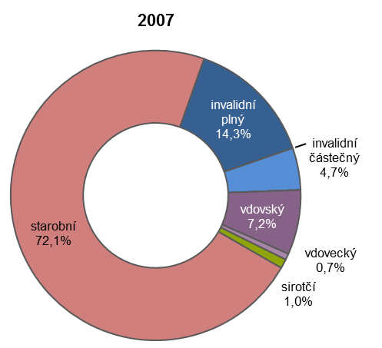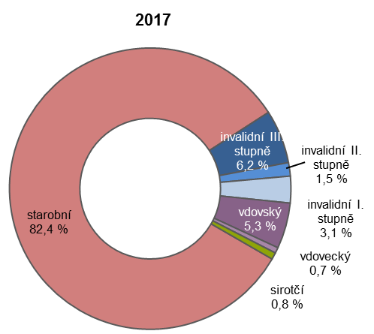Graf 1.1 Výdaje na důchody podle druhu důchodu v letech 2007 a 2017
404 460 mil. Kč
282 876 mil. Kč

Pozn.: čisté výdaje v roce bez záloh poštám na výplatu důchodů; civilní sektor
Zdroj dat: ČSSZ
Výdaje na důchody civilního sektoru (nezahrnuje údaje týkající se ozbrojených složek Ministerstva obrany, Ministerstva vnitra a Ministerstva spravedlnosti) v roce 2017 meziročně vzrostly o 13,6 mld. Kč na úroveň 404,5 mld. Kč. Tento nárůst byl způsoben zejména růstem výdajů na starobní důchody, neboť základní výměra se zvýšila o 110 Kč, nejvíce od roku 2008. Výdaje na invalidní a pozůstalostní důchody po poklesu mezi lety 2015 a 2016 opět mírně vzrostly.
Počty starobních důchodců a s nimi spojené celkové výdaje na důchody, jsou pochopitelně ovlivňovány rostoucími počty osob ve vyšších věkových skupinách. Podíl obyvatel ve věku nad 65 let již v roce 2015 přesáhl 18% hranici a podle prognóz demografů bude i nadále narůstat. Celkové výdaje na důchody včetně výdajů na důchody ozbrojených, složek dosáhly v roce 2017 hodnoty 414 mld. Kč, což představovalo 8,2 % hrubého domácího produktu (v běžných cenách) a 32,4 % výdajů státního rozpočtu.

Graf 1.2 Výdaje na důchody celkem a jejich podíl k HDP a ke státnímu rozpočtu
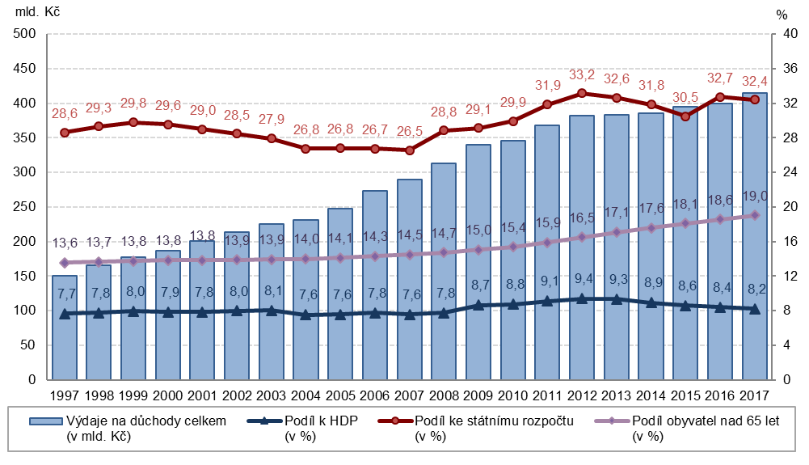
Zdroj dat: ČSSZ, ČSÚ, MF, státní závěrečný účet

Celkový počet důchodců se výrazně zvýšil v roce 2011, což bylo způsobeno zvýšením zájmu o odchod do předčasného důchodu při očekávaných změnách zákona o důchodovém pojištění. Pojištěnci, kteří předpokládali, že způsob výpočtu důchodu přiznaného po 29. září 2011 bude pro ně nevýhodný, se často rozhodli pro odchod do předčasného starobního důchodu před 30. září 2011, aby využili starší způsob výpočtu důchodu. To vedlo k rekordnímu nárůstu počtu přiznaných předčasných starobních důchodů. Od roku 2010 došlo ke zrušení plných a částečných invalidních důchodů a jejich transformaci na invalidní důchody pro invaliditu I., II. a III. stupně a přeměně invalidních důchodců starších 65 let na důchodce starobní. Pokračovalo snižování počtu žen i mužů pobírajících samostatně vyplácený vdovský nebo vdovecký důchod a snižování počtu sirotčích důchodů. Snižování počtu samostatně vyplácených vdovských a vdoveckých důchodů souvisí s tím, že důchodci využívají možnosti odchodu do předčasného starobního důchodu a také s narůstající nadějí dožití, takže stále častěji ovdoví osoby ve vyšším věku, které v době ovdovění již pobírají starobní důchod.

Počet příjemců důchodů se meziročně zvýšil o necelých 3,5 tisíce osob. Počet starobních důchodců vzrostl o 8,5 tisíce, zatímco počet invalidních důchodců klesl o 1,5 tisíce. Počty příjemců samostatně vyplácených pozůstalostních důchodů rovněž klesly, celkem o 3,5 tisíce. Zatímco u mužů došlo k nárůstu počtu starobních důchodců (o 11,5 tisíce), u žen byl zaznamenán pokles počtu příjemkyň starobního důchodu o téměř 3 tisíce. Počty mužů pobírajících poměrný starobní důchod jsou v čase relativně stabilní, nicméně stále představují pouze pětinu ze všech příjemců poměrného starobního důchodu, přestože se počet žen, kterým je poměrný starobní důchod vyplácen, trvale snižuje.

Graf 1.3 Plné starobní důchody podle pohlaví - počet důchodců a průměrná výše důchodu v Kč
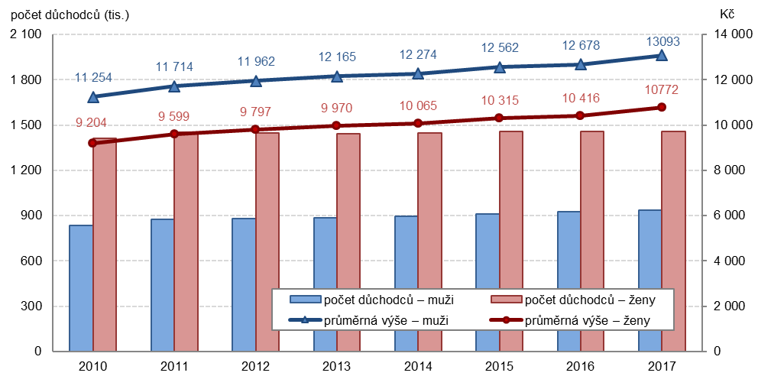
Pozn.: průměrná výše pouze sólo starobních důchodů, vyplácených samostatně bez souběhu s pozůstalostním důchodem
Zdroj dat: ČSSZ

Průměrná výše vyplácených důchodů je ovlivňována především zvyšováním vyplácených důchodů. Na její růst působí též tzv. generační obměna, jejímž důsledkem je, že průměrná výše vyplácených důchodů by rostla, i kdyby důchody nebyly valorizovány, protože zanikají důchody starších důchodců, které jsou v průměru nižší než důchody nově přiznávané. V zásadě tedy platí, že čím déle jsou důchody vypláceny, tím jsou jejich výše nižší ve vztahu k ostatním důchodům. Tyto rozdíly jsou zapříčiněny mzdovým vývojem, změnami ve způsobu výpočtu nově přiznaných důchodů a valorizacemi důchodů, které existující rozdíly vesměs zvyšují.
Graf 1.4 Počet příjemců důchodů a jejich podíl na obyvatelstvu podle krajů a pohlaví v roce 2017

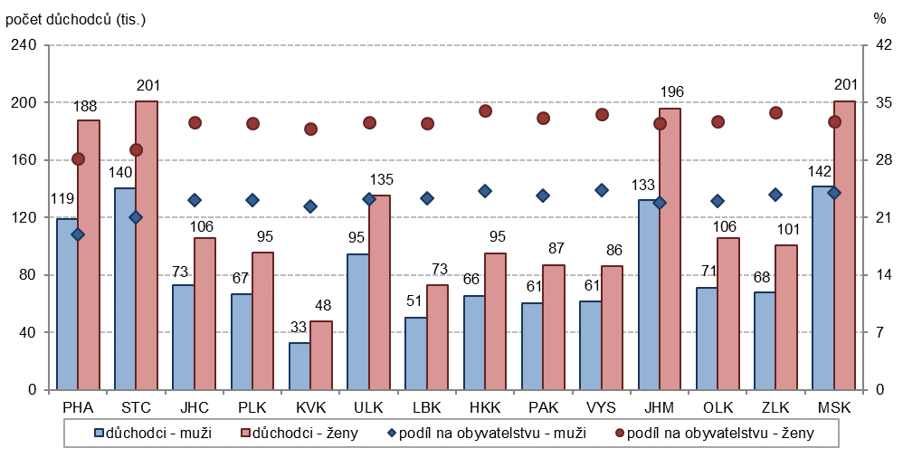
Zdroj dat: ČSSZ, ČSÚ

Počty důchodců v jednotlivých krajích jsou z největší části určeny velikostí daného kraje a dále věkovou a pohlavní strukturou jeho obyvatel. Vzhledem k tomu, že starobní důchodci představují drtivou většinu všech příjemců důchodů, je věkové složení kraje nejzásadnější. Nejvyšší podíl příjemců důchodu byl v roce 2017 evidován v Královéhradeckém kraji, kde na 1000 obyvatel připadalo 292 důchodců, z čehož 245 byli starobní důchodci. Tento kraj je zároveň nejstarším krajem České republiky a podíl osob starších 65 let zde ke konci roku 2017 dosahoval 20,7 %. Na opačném konci žebříčku krajů podle podílu důchodců na 1000 obyvatel je hlavní město Praha. Podíl příjemců důchodu zde byl jako v jediném kraji menší než čtvrtina obyvatel, konkrétně 237 důchodců (z toho 207 starobních) na 1000 obyvatel. Hlavní město Praha je v tomto ohledu specifické, jelikož nejnižšího podílu důchodců na počtu obyvatel je zde dosaženo i přes zhruba průměrné zastoupení osob nad 65 let (18,8 %). To může být ovlivněno jednak nižšími podíly invalidních důchodců v hlavním městě a také častěji využívanou možností odcházet do starobního důchodu později, než jsou stanovené věkové hranice, a zvyšovat si tak budoucí výši důchodu. V regionu s nejnižším podílem obyvatel nad 65 let (17,9 %), Středočeském kraji, bylo druhé nejnižší zastoupení důchodců v České republice, 252 příjemců důchodu všech druhů na 1000 obyvatel.

V průměru za celou Českou republiku ke konci roku 2017 připadalo na 1000 obyvatel 273 příjemců důchodů, z toho bylo 227 starobních důchodců, 40 invalidních důchodců a 7 příjemců samostatně vyplácených pozůstalostních důchodů (vdovských, vdoveckých a sirotčích).

Graf 1.5 Příjemci důchodů na 1000 obyvatel podle druhu důchodu a krajů
a podíl osob nad 65 let v krajích v roce 2017

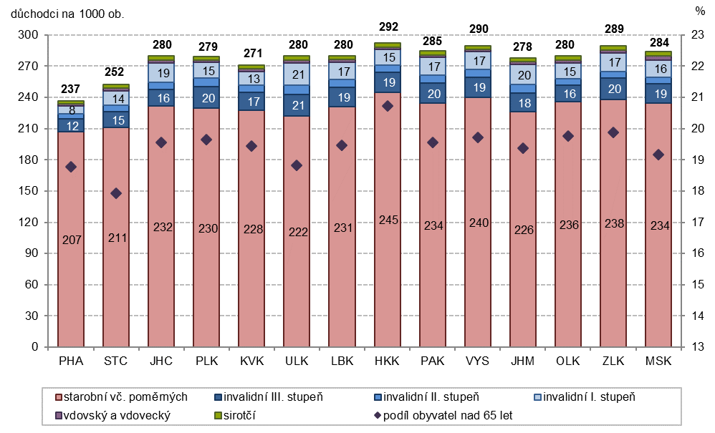
Zdroj dat: ČSSZ, ČSÚ

Další informace o důchodovém pojištění jsou dostupné na internetových stránkách Ministerstva práce a sociálních věcí (MPSV) http://www.mpsv.cz/cs/ nebo na internetových stránkách České správy sociálního zabezpečení (ČSSZ) http://www.cssz.cz/cz/duchodove-pojisteni/.
Podrobnější analýzy obsahují publikace Statistická ročenka z oblasti důchodového pojištění 2017 (ČSSZ) https://www.cssz.cz/NR/rdonlyres/5B8D1852-AE80-471E-AF60-D19366CFA3E3/0/SR2017.pdf nebo Pojistně-matematická zpráva o důchodovém pojištění 2017 (MPSV) https://www.mpsv.cz/files/clanky/32894/Pojistnematematicka_zprava_o_duchodovem_pojisteni_2017.pdf
2. Nemocenské pojištění

Systém nemocenského pojištění je určen pro výdělečně činné osoby, které při ztrátě příjmu v případech dočasné pracovní neschopnosti z důvodu nemoci, úrazu, karantény, ošetřování člena rodiny, těhotenství a mateřství nebo péče o dítě zabezpečuje peněžitými dávkami nemocenského pojištění.

Od 1. ledna 2009 je nemocenské pojištění upraveno zákonem č. 187/2006 Sb., o nemocenském pojištění, ve znění pozdějších předpisů. Jde o komplexní úpravu nemocenského pojištění, která zahrnuje jak okruh osob účastných nemocenského pojištění, jejich nároky z tohoto pojištění a stanovení výše poskytovaných dávek, posuzování zdravotního stavu pro účely nemocenského pojištění, tak organizační uspořádání nemocenského pojištění, jakož i řízení v tomto pojištění. Nemocenské pojištění pro „civilní sféru“ (všechny pojištěnce s výjimkou příslušníků ozbrojených sil, bezpečnostních sborů, osob ve vazbě a odsouzených) provádí pouze okresní správy sociálního zabezpečení, nikoliv již zaměstnavatelé.

Nemocenského pojištění jsou účastni zaměstnanci, včetně příslušníků ozbrojených sil a bezpečnostních sborů, a osoby samostatně výdělečně činné. Zaměstnanci jsou nemocenského pojištění účastni povinně, na rozdíl od OSVČ, jejichž účast na nemocenském pojištění je od roku 1994 dobrovolná.

Povinná účast na nemocenském pojištění vzniká u zaměstnance (s výjimkou zaměstnance činného na základě dohody o provedení práce), pokud splňuje podmínky dané zákonem o nemocenském pojištění: výkon práce na území České republiky a minimální výše sjednaného příjmu (jedná se o tzv. rozhodný příjem, jehož hranice je od roku 2012 stanovena na 2 500 Kč). U zaměstnance činného na základě dohody o provedení práce vzniká povinná účast na nemocenském pojištění, pokud vykonává práci na území ČR a v kalendářním měsíci, v němž dohoda o provedení práce trvá, dosáhl započitatelného příjmu v částce vyšší než 10 000 Kč. Účast OSVČ na nemocenském pojištění vzniká na základě přihlášky k nemocenskému pojištění a zaplacením pojistného na nemocenské pojištění.

Od roku 2014 jsou nově definovány pojmy „zaměstnání“ a „zaměstnanci“, platí výjimka pro neuvolněné zastupitele územních samosprávných celků a jsou určeny zvláštní podmínky účasti na nemocenském pojištění při výkonu tzv. zaměstnání malého rozsahu.

Z nemocenského pojištění se poskytují 4 druhy peněžitých dávek:

nemocenské – zaměstnanec nebo OSVČ, který je uznán ošetřujícím lékařem dočasně práce neschopným (případně při nařízené karanténě) má nárok na nemocenské od 15. kalendářního dne trvání jeho dočasné pracovní neschopnosti do konce dočasné pracovní neschopnosti, maximálně však 380 kalendářních dnů.
Po dobu prvních 14 kalendářních dnů je zaměstnanec zabezpečen náhradou mzdy, kterou poskytuje zaměstnavatel podle zákoníku práce. Náhrada mzdy náleží za pracovní dny a to při dočasné pracovní neschopnosti od 4. pracovního dne (při karanténě od prvního pracovního dne).

ošetřovné – je vypláceno zaměstnanci z důvodu ošetřování nemocného člena domácnosti nebo péče o zdravé dítě mladší 10 let (protože školské nebo dětské zařízení bylo uzavřeno, dítěti byla nařízena karanténa, nebo osoba, která jinak o dítě pečuje, sama onemocněla). Podpůrčí doba u ošetřovného činí nejdéle 9 kalendářních dnů. U osamělého zaměstnance, který má v trvalé péči aspoň jedno dítě ve věku do 16 let, které neukončilo povinnou školní docházku, činí podpůrčí doba nejdéle 16 kalendářních dnů.

peněžitá pomoc v mateřství – od roku 2011 je vyplácena ode dne, který určí sama pojištěnka, a to v období od počátku osmého do počátku šestého týdne před očekávaným dnem porodu (případně ode dne převzetí dítěte do péče). Podpůrčí doba činí 28 týdnů (v případě porodu dvou nebo více dětí, činí podpůrčí doba 37 týdnů).
Zákon umožňuje střídání matky dítěte s jejím manželem či otcem dítěte v péči o dítě, přičemž každý z nich má při této péči o dítě nárok na výplatu peněžité pomoci v mateřství po dobu a za podmínek stanovených zákonem o nemocenském pojištění.
vyrovnávací příspěvek v těhotenství a mateřství – pobírají zaměstnankyně, které musely být z důvodu těhotenství (mateřství nebo kojení) převedeny na jinou práci, kde dosahují nižšího výdělku. Vyrovnávací příspěvek v těhotenství a mateřství se vyplácí za kalendářní dny od data převedení na jinou práci do doby nástupu na peněžitou pomoc v mateřství.

Výše dávek nemocenského pojištění je odvozena od úrovně příjmů zaměstnance v rozhodném období (zpravidla období 12 kalendářních měsíců před kalendářním měsícem, ve kterém vznikla sociální událost). Výpočet výše dávky je následně proveden na základě denního průměru těchto příjmů (tzv. denní vyměřovací základ), který je stanoveným způsobem limitován pomocí určených redukčních hranic.

Výše nemocenského činí 60 % denního vyměřovacího základu od 15. kalendářního dne trvání dočasné pracovní neschopnosti.

Výše ošetřovného činí 60 % denního vyměřovacího základu.

Výše peněžité pomoci v mateřství činí 70 % denního vyměřovacího základu.

Výše vyrovnávacího příspěvku v těhotenství a mateřství je stanovena rozdílem mezi denním vyměřovacím základem ke dni převedení na jinou práci a průměrem jejích započitatelných příjmů připadajícím na jeden kalendářní den v jednotlivých kalendářních měsících po tomto převedení.

Osoby samostatně výdělečně činné a zahraniční zaměstnanci, pokud si platí nemocenské pojištění, mají nárok při splnění dalších zákonných podmínek jen na nemocenské a peněžitou pomoc v mateřství.

Nemocenské pojištění v roce 2017
Příjmy z pojistného na nemocenské pojištění v roce 2017 meziročně vzrostly o 11 % a přesáhly tak hodnotu 31 mld. Kč. Zvýšily se také (o 8 %) výdaje na dávky nemocenského pojištění, a to nad 28 mld. Kč. Tento meziroční nárůst je mimo jiné ovlivněn rostoucím počtem zaměstnaných osob a rostoucí úrovní mezd. Vzhledem k tomu, že výdaje v systému nemocenského pojištění rostly pomaleji než příjmy, zvýšilo se o téměř jednu miliardu Kč saldo mezi příjmy a výdaji, z 2,1 mld. Kč v roce 2016 na 3,1 mld. Kč v roce 2017.

K nejdramatičtějším změnám v úrovni příjmů a výdajů na nemocenské pojištění došlo v roce 2009, kdy původní předpisy nahradil nový zákon o nemocenském pojištění č. 187/2006 Sb. Tento zákon znatelně snížil výši dávek nemocenského pojištění a stanovil, že po dobu prvních 14 dnů pracovní neschopnosti je zaměstnanec zabezpečen náhradou mzdy, kterou mu poskytuje zaměstnavatel. Z toho důvodu byla zaměstnavatelům od roku 2009 snížena sazba pojistného na nemocenské pojištění (ke snížení sazby došlo také i u OSVČ), což vedlo ke snížení příjmu z pojistného. Poskytování náhrady mzdy zaměstnavatelem bylo přijetím úsporných opatření v letech 2011 až 2013 dočasně prodlouženo z prvních 14 na 21 dnů pracovní neschopnosti. Od roku 2014 je nemocenské opět vypláceno od 15. dne dočasné pracovní neschopnosti.

Graf 2.1 Příjmy a výdaje v systému nemocenského pojištění
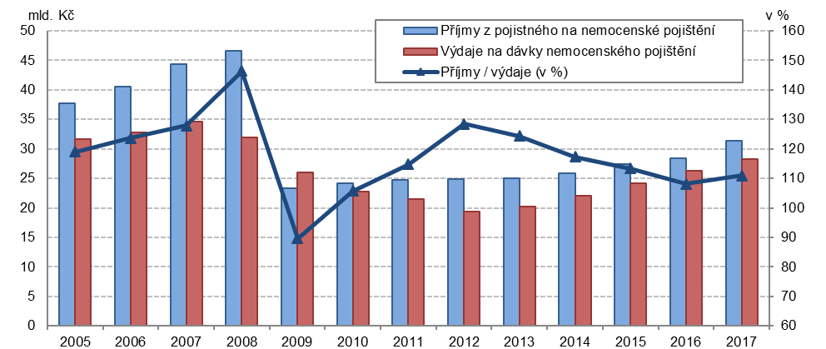
Zdroj dat: ČSSZ

Se změnami celkových výdajů na nemocenské pojištění docházelo také ke změně struktury těchto výdajů podle jednotlivých druhů dávek. Nejvýraznější změnou byl pokles výdajů na nemocenské, což vedlo ke snížení jeho podílu na celkových výdajích nemocenského pojištění, a tím zvýšení podílů ostatních dávek. Výdaje na peněžitou pomoc v mateřství (a s odstupem několika let i výdaje na ošetřovné) jsou ovlivňovány také vývojem počtu živě narozených dětí. Výdaje na ošetřovné v roce 2015 poprvé přesáhly úroveň jedné miliardy a v roce 2017 dosahovaly již 5 % celkových výdajů na nemocenské pojištění.
Graf 2.2 Struktura výdajů na nemocenské pojištění podle druhu dávek
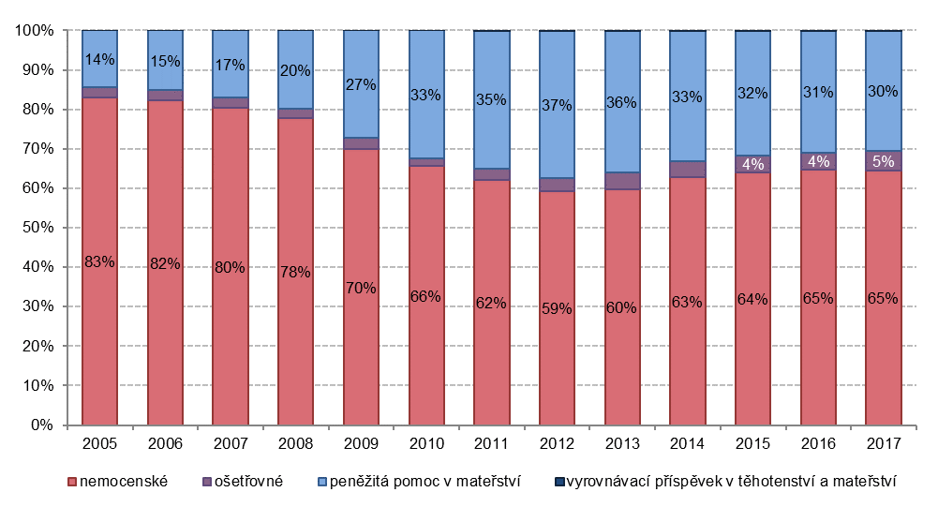
Zdroj dat: ČSSZ
Legislativní úpravy vyplácení nemocenského se nejvíce projevují ve snížení četnosti krátkodobých pracovních neschopností pro méně závažné nemoci (běžná nachlazení, záněty horních cest dýchacích). Vzhledem k tomu, že za první tři dny pracovní neschopnosti nenáleží náhrada mzdy, mnoho osob s lehčím onemocněním raději nemoc „přechodí“, využije dovolenou, případně zaměstnavatelem poskytované indispoziční volno či možnost práce z domova. To se odrazilo ve snížení celkového počtu případů pracovní neschopnosti a prodloužení průměrného trvání jedné pracovní neschopnosti, nicméně v posledních letech dochází k mírnému nárůstu počtu nově hlášených případů pracovní neschopnosti a zkrácení průměrné doby trvání jedné pracovní neschopnosti.

Graf 2.3 Pracovní neschopnost pro nemoc a úraz
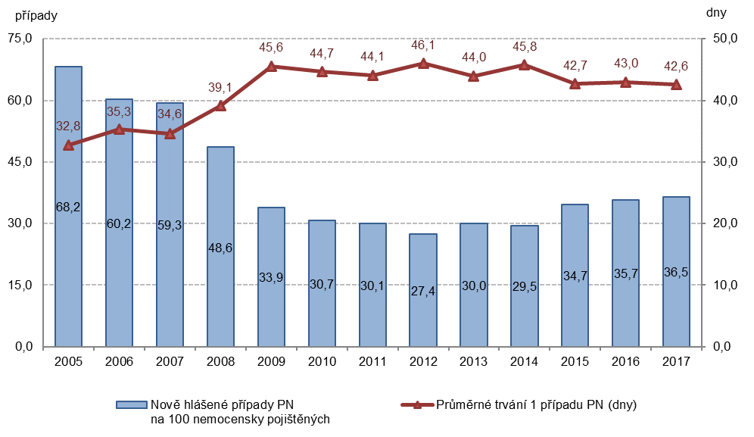
Zdroj dat: ČSSZ

Další informace o nemocenském pojištění jsou dostupné na internetových stránkách Ministerstva práce a sociálních věcí (MPSV) http://www.mpsv.cz/cs/7 nebo na internetových stránkách České správy sociálního zabezpečení (ČSSZ) http://www.cssz.cz/cz/nemocenske-pojisteni/
3. Dávky státní sociální podpory a pěstounské péče
Systém státní sociální podpory (upraven zákonem č.117/1995 Sb., o státní sociální podpoře, ve znění pozdějších předpisů) zabezpečuje adresnou pomoc rodinám s nezaopatřenými dětmi ve stanovených sociálních situacích, na jejichž řešení rodina vlastními silami a prostředky nestačí. Jedná se o různé obtížné životní situace, jako je například nedostatečný příjem, péče o novorozené nebo malé dítě, neúplnost rodiny apod. Systém rovněž finančně přispívá rodinám a jednotlivcům s nízkými příjmy k úhradě nákladů na bydlení. Podle tohoto zákona se poskytují následující dávky:

Přídavek na dítě - Nárok na přídavek na dítě má nezaopatřené dítě, které žije v rodině, jejíž rozhodný příjem nepřesáhne 2,4násobek částky životního minima rodiny v předchozím kalendářním roce. Za příjem se považuje i rodičovský příspěvek. Přídavek je vyplácen ve třech výších podle věku nezaopatřeného dítěte.

Příspěvek na bydlení - Nárok na příspěvek na bydlení má vlastník nebo nájemce bytu, který je v bytě přihlášen k trvalému pobytu, pokud 30 % (v Praze 35 %) rozhodného příjmu v rodině nestačí k pokrytí nákladů na bydlení a zároveň těchto 30 % (v Praze 35 %) příjmů rodiny je nižší než příslušné normativní náklady na bydlení stanovené zákonem. Přitom nárok na dávku nezávisí na tom, zda jde o byt nájemní, družstevní nebo v osobním vlastnictví, či o bydlení v rodinném domě.

Rodičovský příspěvek - Nárok na rodičovský příspěvek má rodič, který po celý kalendářní měsíc osobně celodenně a řádně pečuje o dítě, které je nejmladší v rodině, a to až do vyčerpání celkové částky 220 000 Kč, nejdéle do 4 let věku tohoto dítěte. Příjem rodiče není sledován. Podmínka osobní celodenní péče se považuje za splněnou i v případech, kdy rodič zajistí péči o dítě jinou zletilou osobou v době, kdy je výdělečně činný nebo studuje.

Porodné - Nárok na porodné má pouze rodina, jejíž příjem v předchozím kalendářním čtvrtletí nepřesáhl 2,7násobek životního minima. Porodné je stanoveno pevnou částkou a činí 13 000 Kč na první živě narozené dítě a 10 000 Kč na druhé živě narozené dítě.

Pohřebné - Nárok na pohřebné má osoba, která vypravila pohřeb nezaopatřenému dítěti, nebo osobě, která byla rodičem nezaopatřeného dítěte, a to za podmínky, že zemřelá osoba měla ke dni úmrtí trvalý pobyt na území České republiky. Výše pohřebného je stanovena pevnou částkou, a to ve výši 5 000 Kč. Příjem rodiny se netestuje.

Graf 3.1 Výdaje na dávky státní sociální podpory

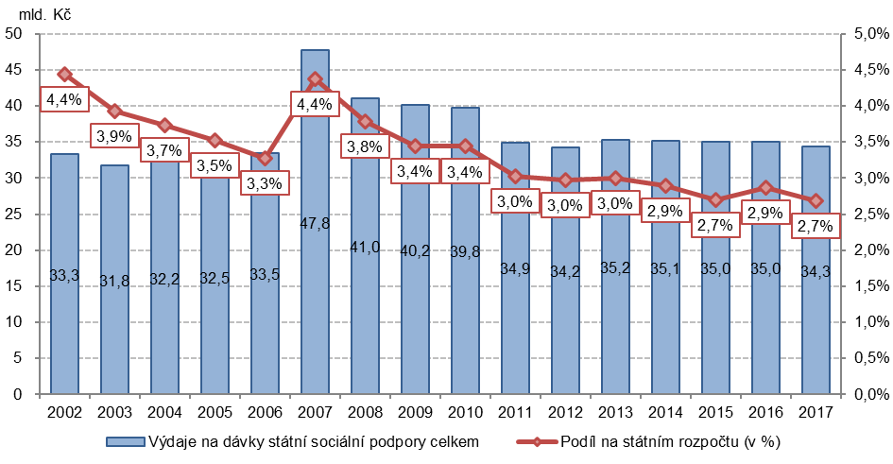
Zdroj dat: ČSSZ, ČSÚ, MF, státní závěrečný účet

Dávky státní sociální podpory v roce 2017
Od roku 2008 došlo k podstatným změnám v konstrukci většiny dávek státní sociální podpory a pěstounské péče. Prostřednictvím další legislativní úpravy účinné od počátku roku 2011 došlo ke zkrácení termínu pro volbu varianty čerpání u rodičovského příspěvku, u sociálního příplatku byl omezen nárok na tuto dávku, a to pouze na rodiny se zdravotně postiženým členem, porodné se nově začalo vyplácet pouze na prvorozené dítě za podmínky, že příjem v rodině za kalendářní čtvrtletí předcházející kalendářnímu čtvrtletí, ve kterém se dítě narodilo, nepřevýšil 2,4násobek životního minima rodiny. K dalším významným změnám v systému dávek státní sociální podpory došlo v rámci sociální reformy od roku 2012, kdy byl zrušen sociální příplatek a nově upraven nárok na rodičovský příspěvek. Rodiče nyní mohou nově pružně volit délku jeho pobírání i výši podle aktuální sociální situace rodiny.

Graf 3.2 Výdaje na dávky státní sociální podpory podle druhů dávek
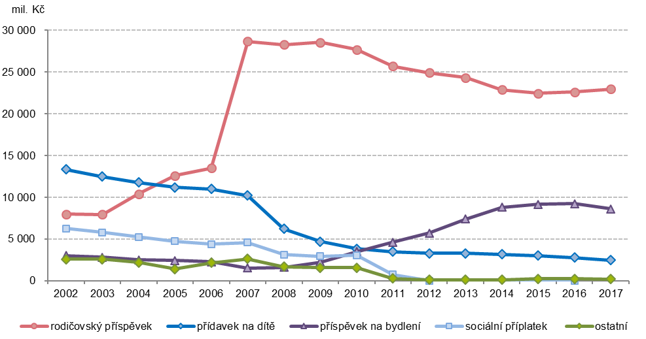
Zdroj dat: MPSV

Výdaje na dávky státní sociální podpory se od roku 2011 pohybují okolo hodnoty 35 mld. Kč. V tomto období se mírně snížily pouze v roce 2012 a 2017. V posledních pěti letech tak představují částku na úrovni 3 % státního rozpočtu. Téměř dvě třetiny výdajů na dávky státní sociální podpory tvoří rodičovský příspěvek, jehož nárůst v roce 2007 zapříčinil také celkový růst výdajů na tyto dávky.

Nejvyšší částky na dávky státní sociální podpory v přepočtu na jednoho obyvatele byly vydány v Ústeckém kraji, kde dosáhly téměř 4 000 Kč na jednoho obyvatele. To bylo dáno zejména hodnotou výdajů na příspěvek na bydlení a přídavek na dítě, které byly s ohledem na počet obyvatel v tomto kraji nejvyšší v celé České republice. Jen o něco nižší výdaje v přepočtu na obyvatele, zato nejvyšší v absolutní hodnotě, byly evidovány v Moravskoslezském kraji, což platí jak pro výdaje na příspěvek na bydlení, tak i na celkové výdaje na dávky státní sociální podpory. V hlavním městě Praze, která také dosahuje nadprůměrných celkových výdajů na jednoho obyvatele, není tato situace daná hodnotou výdajů na příspěvek na bydlení, ale výší výdajů na rodičovský příspěvek. Výše rodičovského příspěvku je částečně ovlivněna výší příjmů, které jsou v Praze obecně vyšší než v ostatních krajích.

Nejvíce vyplacených příspěvků na bydlení, v přepočtu na počet obyvatel daného okresu, se v roce 2017 nacházelo v okresu Karviná, Ostrava-město, Most a Děčín. Počet zde vyplacených příspěvků na bydlení přesahoval 500 dávek za rok na 1000 obyvatel daného okresu. To neznamená, že ve zmíněných okresech pobíral příspěvek na bydlení každý druhý obyvatel, neboť pokud byl jedné osobě vyplácen příspěvek na bydlení po celý rok, představuje 12 vyplacených dávek jednu osobu.

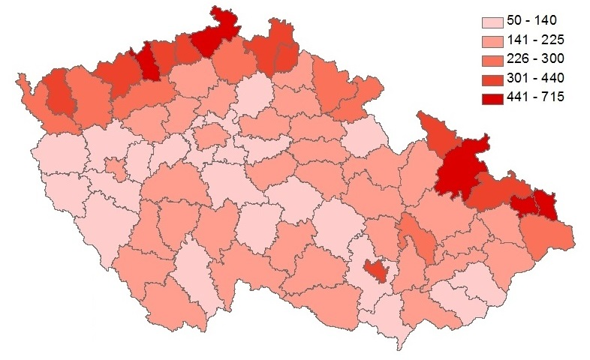Obrázek 3.1 Počet vyplacených příspěvků na bydlení za rok 2017 na 1000 obyvatel daného okresu
50–140
141–225
226–300
301–440
441 a více
Pozn.: Jedná se o počet vyplacených dávek, nikoliv o počet příjemců. Pokud jedna osoba pobírala příspěvek na bydlení 12 měsíců ve sledovaném roce, představuje 12 vyplacených dávek jednoho příjemce. Jednotlivé osoby mohly pobírat příspěvek na bydlení různý počet měsíců.
Zdroj dat: MPSV

V minulém roce bylo vyplaceno téměř 10 mil. dávek státní sociální podpory. Z toho 41 % byly přídavky na děti, 34 % rodičovské příspěvky a 25 % příspěvky na bydlení. Porodné bylo vyplaceno v 19,2 tisících a pohřebné ve 2,6 tisících případů.

Meziročně stabilní, na úrovni 1,8 %, zůstává podíl mužů mezi příjemci rodičovského příspěvku. V rámci krajů je nejvyšší zastoupení mužů mezi příjemci rodičovského příspěvku v hlavním městě Praze a v Karlovarském kraji (2,7 %, resp. 2,1 %), nejnižší naopak ve Zlínském kraji a v Kraji Vysočina (1,3 % v obou jmenovaných krajích). Mezi příjemci rodičovského příspěvku s trvalým pobytem mimo Českou republiku bylo zastoupení mužů výrazně vyšší, 11,7 % v roce 2017. Třikrát častěji jsou zastoupeni muži mezi příjemci rodičovského příspěvku staršími 35 let než mezi těmi do 24 let.

Dávky pěstounské péče v roce 2017
Dávky pěstounské péče, které spadaly do konce roku 2012 mezi dávky státní sociální podpory (upraveny zákonem č.117/1995 Sb., o státní sociální podpoře), jsou od roku 2013 obsaženy v zákoně č. 359/1999 Sb., o sociálně-právní ochraně dětí, ve znění pozdějších předpisů. Pěstounská péče je dítěti poskytována osobou v evidenci (osobou vedenou v evidenci osob, které mohou vykonávat pěstounskou péči na přechodnou dobu), nebo osobou pečující (zejména pěstoun, nikoli však na přechodnou dobu, nebo poručník). Od roku 2013 také došlo ke zvýšení částek odměny pěstouna a příspěvku na úhradu potřeb dítěte a byl zaveden příspěvek při ukončení pěstounské péče a rozšířen nárok na příspěvek na zakoupení osobního motorového vozidla. V současné době se poskytují tyto dávky pěstounské péče:

Příspěvek na úhradu potřeb dítěte - Nárok na příspěvek na úhradu potřeb dítěte má nezletilé nezaopatřené dítě svěřené do pěstounské péče (do péče osoby pečující či osoby v evidenci). Nárok je zachován i po dosažení zletilosti dítěte, jde-li o nezaopatřené dítě, které trvale žije a společně uhrazuje náklady na své potřeby s osobou, která byla do dosažení jeho zletilosti osobou pečující. Přídavek je vyplácen ve čtyřech výších podle věku nezaopatřeného dítěte. Je-li dítě osobou závislou na pomoci jiné fyzické osoby, jsou výše příspěvku ve vazbě na věk a stupeň závislosti.

Odměna pěstouna - Nárok na odměnu pěstouna má osoba pečující a osoba v evidenci. Osobou pečující nebo osobou v evidenci mohou být oba manželé nebo dva poručníci, odměna pěstouna však náleží pouze jednomu z nich. Výše odměny pěstouna je stanovena podle počtu dětí, o které je pečováno, podle toho, zda je dítě osobou závislou na pomoci jiné fyzické osoby, či zda se jedná o osobu vedenou v evidenci osob, které mohou vykonávat pěstounskou péči na přechodnou dobu.

Příspěvek při převzetí dítěte - Příspěvek při převzetí dítěte se vyplácí osobě pečující, která převzala dítě do pěstounské péče, a je vyplácen jednorázově. Přídavek je vyplácen ve třech výších podle věku dítěte. Příspěvek nenáleží osobě v evidenci při svěření dítěte do pěstounské péče na přechodnou dobu.

Příspěvek na zakoupení motorového vozidla - Na příspěvek má nárok osoba pečující, která má v pěstounské péči nejméně 3 děti nebo má nárok na odměnu pěstouna z důvodu péče o 3 děti, pokud zakoupila osobní motorové vozidlo nebo zajistila jeho nezbytnou celkovou opravu. Výše příspěvku na zakoupení motorového vozidla činí 70 % pořizovací ceny motorového vozidla nebo prokázaných výdajů na opravy, nejvýše však 100 000 Kč. Příspěvek nenáleží osobě v evidenci při svěření dítěte do pěstounské péče na přechodnou dobu.

Příspěvek při ukončení pěstounské péče - Nárok na příspěvek při ukončení pěstounské péče má fyzická osoba, která byla ke dni dosažení zletilosti v pěstounské péči (nehledě na to, zda v péči osoby pečující, nebo osoby v evidenci), a to ke dni zániku nároku této osoby na příspěvek na úhradu potřeb dítěte. Příspěvek je vyplácen jednorázově ve výši 25 000 Kč a každé osobě náleží jen jednou.

Výdaje na dávky pěstounské péče se výrazně zvýšily od roku 2013, kdy došlo ke změnám v právní úpravě těchto dávek. Výdaje na odměny pěstounům, které dříve představovaly necelou polovinu celkových výdajů na dávky pěstounské péče, v současné době tvoří 61 % celkových výdajů. Celkové výdaje na dávky pěstounské péče dosáhly v roce 2017 hodnoty téměř tří miliard, po meziročním nárůstu o 4 %. Nejvýraznější podíl na tom měl růst výdajů na odměny pěstounů, které se zvýšily o 5 %, tedy o 79 mil. Kč. Příspěvek při převzetí dítěte a při ukončení pěstounské péče spolu s příspěvkem na zakoupení motorového vozidla, tvořily 2 % celkových výdajů na dávky pěstounské péče, celkem 55 mil. Kč. Počet dětí v náhradní rodinné péči (zahrnuje pěstounskou péči, osobní péči poručníka, péči jiné fyzické osoby) dosahoval na konci roku 2017 19,3 tisíc dětí, výdaje na dávky pěstounské péče na jedno dítě v náhradní rodinné péči představovaly 153 tisíc Kč.
Graf 3.3 Výdaje na dávky pěstounské péče
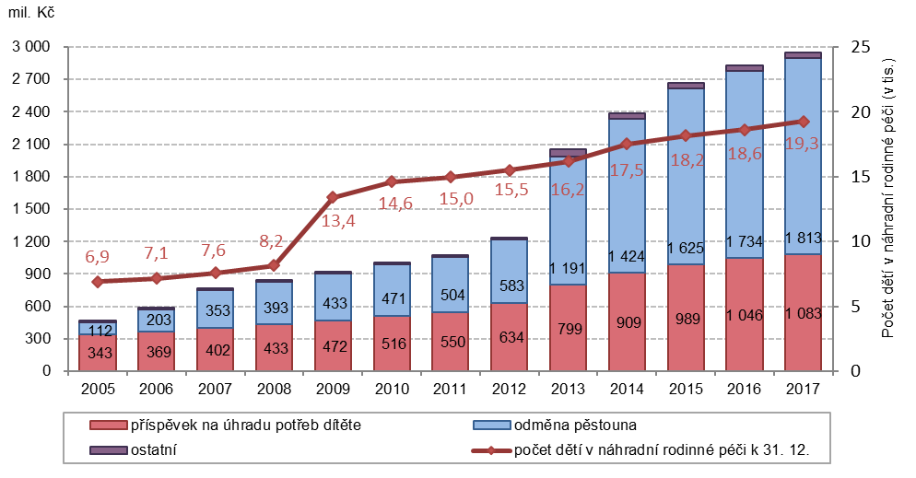
Pozn.: náhradní rodinná péče zahrnuje pěstounskou péči, osobní péči poručníka a péči jiné fyzické osoby
Zdroj dat: MPSV

Výrazně nejvyšší výdaje na dávky pěstounské péče byly již tradičně v Moravskoslezském kraji. Sociální odbory v tomto kraji evidují více než šestinu všech dětí v náhradní rodinné péči v republice, druhé nejvyšší zastoupení dětí v náhradní rodinné péči je v Ústeckém kraji, 15 %. Relativní zastoupení dětí v náhradní rodinné péči (počet dětí v náhradní rodinné péči na 1000 obyvatel daného kraje) bylo v roce 2017 nejvyšší v Ústeckém a Karlovarském kraji.

Graf 3.4 Výdaje na dávky pěstounské péče podle krajů v roce 2017
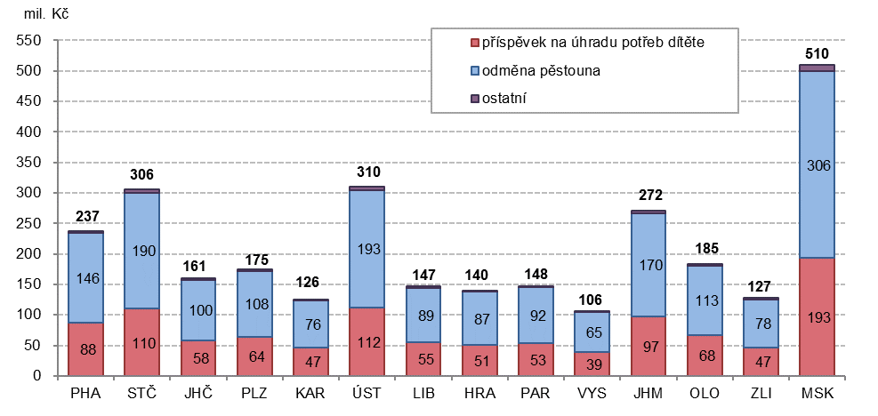
Zdroj dat: MPSV

Další informace o dávkách státní sociální podpory jsou dostupné na internetových stránkách Ministerstva práce a sociálních věcí (MPSV) http://www.mpsv.cz/cs/2
4. Dávky pomoci v hmotné nouzi, dávky pro osoby se zdravotním postižením a příspěvek na péči

Systém pomoci v hmotné nouzi zavedený v roce 2007 zákonem č. 111/2006 Sb., o pomoci v hmotné nouzi zcela nově upravil podmínky poskytování pomoci fyzickým osobám při zajištění základních životních potřeb (situace spojené s nedostatečným zabezpečením základní výživy, bydlením a mimořádnými událostmi). Hlavním smyslem systému pomoci v hmotné nouzi je motivace k aktivní snaze zajistit si prostředky k uspokojování základních životních potřeb a zabránění sociálnímu vyloučení.

Hmotná nouze představuje stav, kdy osoba či rodina nemá dostatečné příjmy a její celkové sociální a majetkové poměry neumožňují uspokojení základních životních potřeb na úrovni ještě přijatelné pro společnost. Současně si tyto příjmy nemůže z objektivních důvodů zvýšit (vlastní prací, uplatněním nároků a pohledávek, prodejem nebo využitím majetku) a vyřešit tak svoji nelehkou situaci vlastním přičiněním.
V rámci systému pomoci v hmotné nouzi rozlišujeme tyto dávky:

Příspěvek na živobytí - pomáhá osobě či rodině při nedostatečném příjmu. Nárok na příspěvek vzniká, pokud po odečtení přiměřených nákladů na bydlení nedosahuje příjem této osoby či rodiny částky živobytí. Ta je stanovena pro každou osobu individuálně, a to na základě hodnocení její snahy a možností, zejména možnost zvýšení příjmu vlastní prací, řádným uplatněním nároků a pohledávek, prodejem nebo jiným využitím majetku. Částka živobytí se odvíjí od částek existenčního a životního minima.

Doplatek na bydlení - řeší nedostatek příjmů k uhrazení nákladů na bydlení tam, kde nestačí vlastní příjmy osoby či rodiny včetně příspěvku na bydlení ze systému státní sociální podpory. Výše doplatku na bydlení je stanovena tak, aby po zaplacení odůvodněných nákladů na bydlení (tj. nájmu, služeb s bydlením spojených a nákladů za dodávky energií) zůstala osobě či rodině částka živobytí.

Mimořádná okamžitá pomoc – je poskytována osobám s nízkými příjmy, které se ocitnou v situacích, které je nutné bezodkladně řešit: hrozba vážné újmy na zdraví, postižení vážnou mimořádnou událostí (živelná pohroma, ekologická havárie apod.), hrozba sociálního vyloučení (např. při návratu z vězeňského nebo ústavního zařízení), nedostatek prostředků k úhradě jednorázového výdaje nebo k nákupu či opravě předmětů dlouhodobé potřeby, popřípadě k uhrazení odůvodněných nákladů vznikajících v souvislosti se vzděláním nebo se zájmovou činností nezaopatřených dětí.

Dávky pro osoby se zdravotním postižením napomáhají řešit nepříznivou životní situaci těchto osob poskytnutím prostředků na jejich potřeby související s bydlením, dopravou a zajištěním rehabilitačních a kompenzačních pomůcek. Do konce roku 2011 byly podmínky, za kterých se tyto dávky poskytují, upraveny vyhláškou MPSV č. 182/1991 Sb., kterou se provádí zákon o sociálním zabezpečení a zákon o působnosti orgánů ČR v sociálním zabezpečení, ve znění pozdějších předpisů. Od roku 2012 se jedná o zákon č. 329/2011 Sb., o poskytování dávek osobám se zdravotním postižením a o změně souvisejících zákonů, který dosavadní typově široké spektrum dávek nahradil dvěma novými dávkami:

Příspěvek na mobilitu - opakující se dávka určená osobám, které nejsou schopny zvládat základní životní potřeby v oblasti mobility nebo orientace a opakovaně se v kalendářním měsíci dopravují nebo jsou dopravovány. Výše dávky v roce 2017 byla 400 Kč měsíčně.

Příspěvek na zvláštní pomůcku - jednorázová dávka určená na pořízení zvláštní pomůcky umožňující těžce zdravotně postižené osobě sebeobsluhu nebo realizaci pracovního uplatnění, přípravu na budoucí povolání, získávání informací, vzdělávání anebo styk s okolím.

Příspěvek na péči byl nově zaveden zákonem č. 108/2006 Sb., o sociálních službách (účinný od ledna 2007). Nárok na příspěvek má osoba starší 1 roku, která je z důvodu dlouhodobě nepříznivého zdravotního stavu závislá na pomoci jiné fyzické osoby při zvládání základních životních potřeb v rozsahu stanoveném stupněm závislosti. Stupeň závislosti se hodnotí podle počtu základních životních potřeb (mobilita, orientace, komunikace, stravování, oblékání a obouvání, tělesná hygiena, výkon fyziologické potřeby, péče o zdraví, osobní aktivity a péče o domácnost), které osoba není schopna z důvodu dlouhodobě nepříznivého zdravotního stavu zvládat, a potřeby každodenní pomoci jiné fyzické osoby.
Osoba může z příspěvku na péči na základě vlastní svobodné volby hradit profesionální sociální službu nebo jej použít k pokrytí nezbytných nákladů při zajištění péče v rodině.
V srpnu 2016 došlo poprvé od zavedení příspěvku na péči k jeho zvýšení, o 10 %.

Výše příspěvku na péči |  | Stupeň závislosti
 |  |  | II. | III. | IV.
platnost do 31. 7. 2016 | Osoby do 18 let | 3 000 Kč | 6 000 Kč | 9 000 Kč | 12 000 Kč
 | Osoby starší 18 let | 800 Kč | 4 000 Kč | 8 000 Kč | 12 000 Kč
platnost od 1. 8. 2016 | Osoby do 18 let | 3 300 Kč | 6 600 Kč | 9 900 Kč | 13 200 Kč
 | Osoby starší 18 let | 880 Kč | 4 400 Kč | 8 800 Kč | 13 200 Kč
Zdroj: Integrovaný portál MPSV

Dávky pomoci v hmotné nouzi, dávky pro osoby se zdravotním postižením a příspěvek na péči v roce 2017
Z výše uváděných systémů sociálního zabezpečení osob nacházejících se v obtížné situaci je nejnákladnější příspěvek na péči, který zároveň pobírá největší počet osob. Rostoucí úroveň výdajů na příspěvek na péči je dána jednak jeho zvýšením a zejména stoupajícími počty osob ve starších věkových skupinách, kde pravděpodobnost zhoršeného zdravotního stavu a potřeby pomoci jiné fyzické osoby strmě narůstá. Výdaje na dávky pomoci v hmotné nouzi třetím rokem klesaly a snížily se pod úroveň z roku 2012 na 7,4 mld. Kč. Výše výdajů na dávky pro osoby se zdravotním postižením zůstává stabilní, v roce 2017 dosahovaly 1 956 mil. Kč.

Graf 4.1 Výdaje na příspěvek na péči, dávky pomoci v hmotné nouzi
a pro osoby se zdravotním postižením
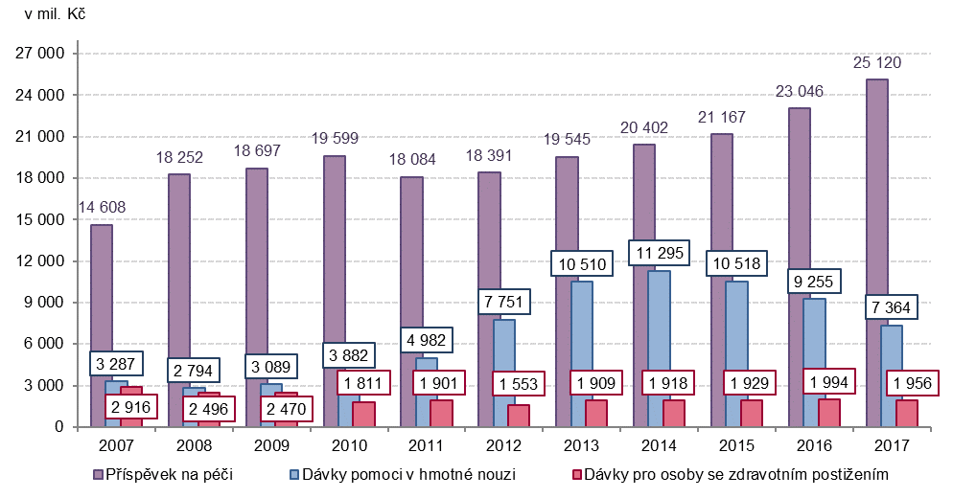
Zdroj dat: MPSV

Při porovnání výdajů na dávky pomoci v hmotné nouzi (příspěvek na živobytí, doplatek na bydlení a mimořádná okamžitá pomoc) v přepočtu na jednoho obyvatele jsou zřejmé výrazné mezikrajské rozdíly, které souvisejí s celkovou socioekonomickou situací jednotlivých krajů. Na každého obyvatele Ústeckého kraje připadaly v roce 2017 dávky pomoci v hmotné nouzi v hodnotě téměř 1 536 Kč. Ústecký kraj byl následován krajem Moravskoslezským s výší dávek pomoci v hmotné nouzi na jednoho obyvatele 1 450 Kč. Nejnižší výdaje na dávky pomoci v hmotné nouzi byly v přepočtu na jednoho obyvatele v Kraji Vysočina (277 Kč), Plzeňském kraji (345 Kč) a Zlínském kraji (386 Kč). U výdajů na dávky pro osoby se zdravotním postižením nejsou rozdíly tak markantní. Poněkud vyšší průměrné výdaje na tyto dávky v přepočtu na jednoho obyvatele jsou evidovány v Libereckém a ve Zlínském kraji, nejnižší v hlavním městě Praze, Karlovarském a Středočeském kraji.

Graf 4.2 Dávky pomoci v hmotné nouzi a pro osoby se zdravotním postižením
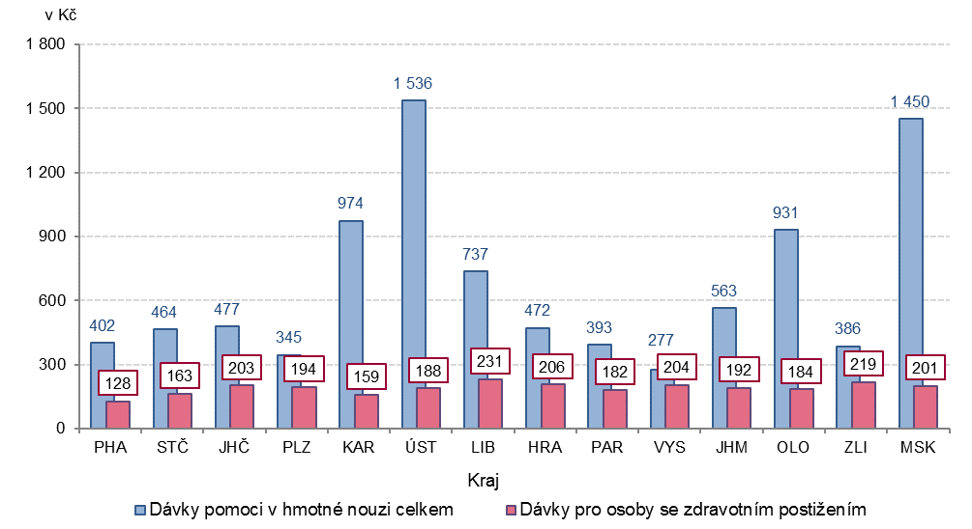
Zdroj dat: MPSV

V České republice bylo v roce 2017 vypláceno průměrně 353 tisíc příspěvků na péči měsíčně. Nejvyšší průměrný měsíční počet vyplacených dávek byl u příspěvků na péči pro II. stupeň závislosti (116 tisíc), dále pro závislost I. stupně (105 tisíc). Příspěvků na péči pro III. stupeň závislosti bylo průměrně měsíčně vypláceno 83 tisíc, a pro závislost ve IV. stupni 49 tisíc příspěvků. Krajem s největším průměrným měsíčním počtem vyplácených příspěvků na péči v přepočtu na obyvatele byl v roce 2017 Zlínský kraj (39,1 dávek na 1000 obyvatel), naopak nejméně příspěvků na péči v přepočtu na obyvatele bylo vypláceno v hlavním městě Praze (23,3 dávek na 1000 obyvatel). Velký vliv na počty příspěvků na péči má pochopitelně věková struktura obyvatel, jak je patrné i z grafu 4.4. Podíl osob s příspěvkem na péči ve vyšších věkových skupinách strmě narůstá. Ve věkové skupině 80–89 let pobírá příspěvek na péči téměř třetina obyvatel, ve věku nad 90 let dvě třetiny obyvatel. S rostoucím věkem se také snižuje zastoupení příspěvku na péči pro I. a II. stupeň závislosti, zatímco zastoupení příspěvku na péči pro III. a IV. stupeň závislosti se zvyšuje.

Graf 4.3 Příspěvek na péči - průměrný měsíční počet dávek na 1000 obyvatel
podle stupně závislosti a kraje v roce 2017
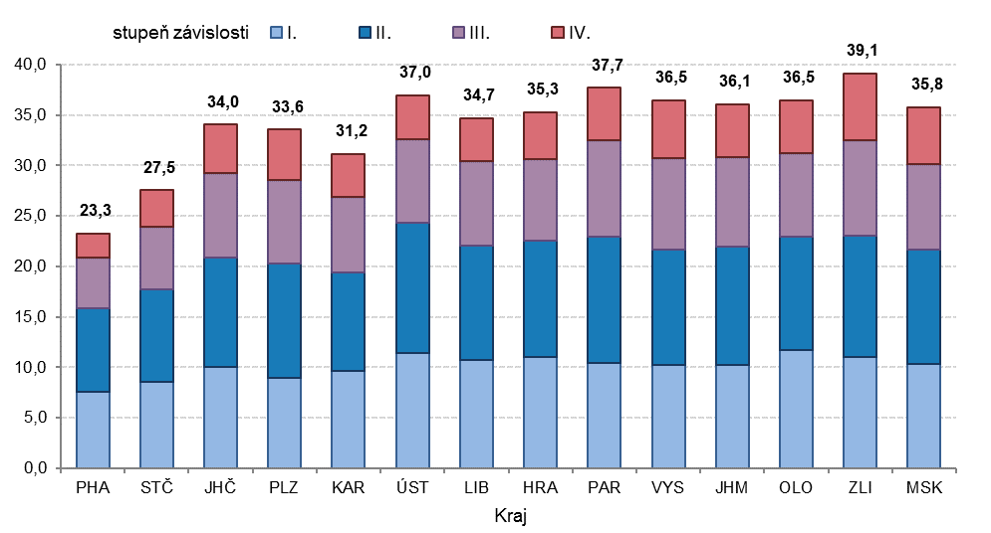
Zdroj dat: MPSV

Graf 4.4 Příspěvek na péči - průměrný měsíční počet dávek na 1000 obyvatel
podle stupně závislosti a věku v roce 2017
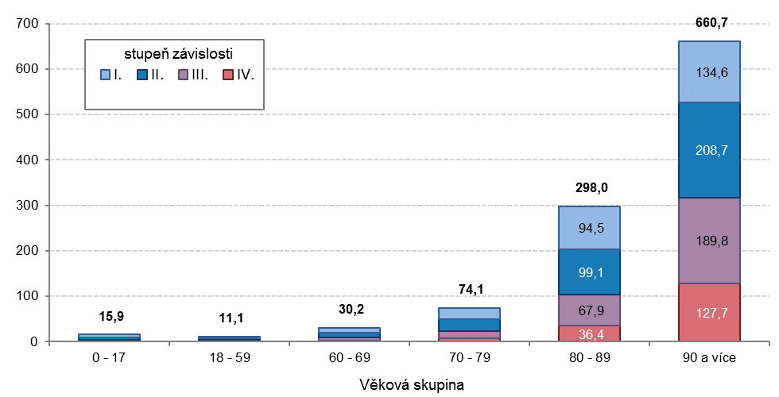
Zdroj dat: MPSV

Další informace o dávkách pomoci v hmotné nouzi, dávkách pro osoby se zdravotním postižením a o příspěvku na péči jsou dostupné na internetových stránkách Ministerstva práce a sociálních věcí (MPSV) http://www.mpsv.cz/cs/5 (pomoc v hmotné nouzi)
http://www.mpsv.cz/cs/8#pp (dávky pro osoby se zdravotním postižením a příspěvek na péči)
5. Terénní a ambulantní sociální služby

Hlavním smyslem sociálních služeb je zajištění pomoci při péči o vlastní osobu, zajištění stravování, ubytování, pomoci při zabezpečení chodu domácnosti, ošetřování, pomoc s výchovou, poradenství, zprostředkování kontaktu se společenským prostředím, psycho- a socioterapie a pomoc při prosazování práv a zájmů. Z hlediska uživatelů sociálních služeb se zejména jedná o rozvoj nebo alespoň zachování stávající soběstačnosti, návrat do vlastního domácího prostředí, obnovení nebo zachování původního životního stylu, dále rozvoj schopností a umožnění vést samostatný život, snížení sociálních a zdravotních rizik souvisejících se způsobem života uživatele.
Zásadní změny v oblasti sociálních služeb přinesl zákon č. 108/2006 Sb., o sociálních službách ve znění pozdějších předpisů účinný od 1. ledna 2007. Jeho cílem je zajištění pomoci osobám v nepříznivé sociální situaci prostřednictvím nově definovaného spektra sociálních služeb. Pomocí se rozumí takové činnosti, které jsou nezbytné pro sociální začlenění osob a důstojné podmínky života odpovídající úrovni rozvoje společnosti. Obsah základních činností u jednotlivých druhů sociálních služeb stanoví příslušný prováděcí předpis.
Na základě zákona č. 108/2006 Sb., o sociálních službách byl také nově zřízen registr poskytovatelů sociálních služeb (dostupný na http://iregistr.mpsv.cz/socreg), který je základním předpokladem k získání přehledu o rozsahu a charakteru sítě sociálních služeb. Pro poskytovatele je zařazení do registru podmínkou k poskytování sociálních služeb a jedním z předpokladů pro čerpání finančních prostředků z veřejných rozpočtů.
V zákoně je rovněž uvedeno, že sociální služby se poskytují jako služby pobytové, ambulantní nebo terénní. Tato kapitola se zabývá vybranými druhy ambulantních a terénních sociálních služeb.

Terénní a ambulantní sociální služby v roce 2017
Z hlediska výdajů i počtu klientů je nejvýznamnější terénní sociální službou pečovatelská služba. Vývoj údajů za pečovatelskou službu byl poznamenán platností zákona o sociálních službách, který od roku 2007 nově definoval jednotlivé druhy služeb. Někteří dosavadní poskytovatelé pečovatelské služby si tedy mohli své služby zaregistrovat jako jiný (příbuzný) druh sociální služby. Plná časová srovnatelnost údajů za veškeré sociální služby je tedy možná až od roku 2007.

Graf 5.1 Pečovatelská služba
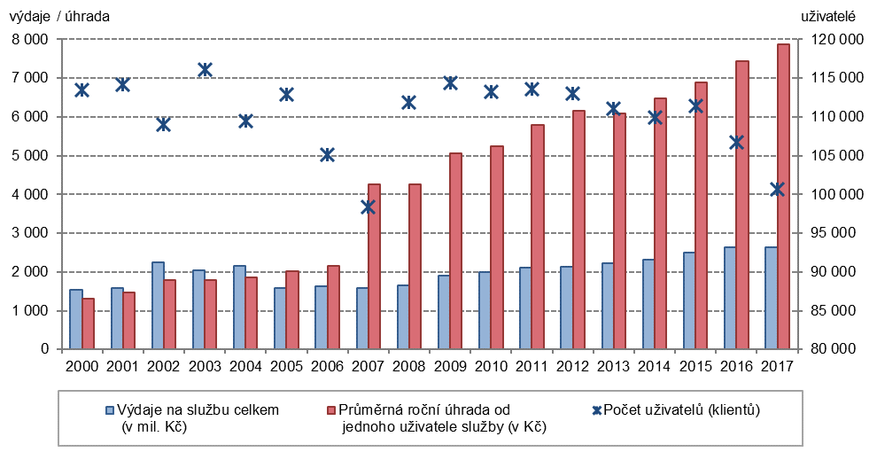
Pozn.: od roku 2007 vstoupil v platnost zákon 108/2006 Sb., o sociálních službách, který nově definoval jednotlivé druhy služeb.
Zdroj dat: MPSV

Výdaje na pečovatelskou službu v roce 2017 dosáhly hodnoty 2,6 mld. Kč, meziročně se zvýšily o 11 mil. Kč. Zároveň se zvyšuje také průměrná roční úhrada od jednoho uživatele, která meziročně vzrostla o 6 %, v roce 2017 jeden uživatel pečovatelské služby uhradil v průměru 7 874 Kč. Výši úhrady za jednotlivé úkony stanoví poskytovatel, který je při tom limitován ustanoveními prováděcího právního předpisu. Pokračoval pokles počtu klientů pečovatelské služby. V roce 2017 bylo zaznamenáno celkem 100 679 uživatelů pečovatelské služby, což je pokles o téměř 6 % oproti roku 2016.

Graf 5.2 Struktura uživatelů vybraných sociálních služeb dle věku a pohlaví v roce 2017
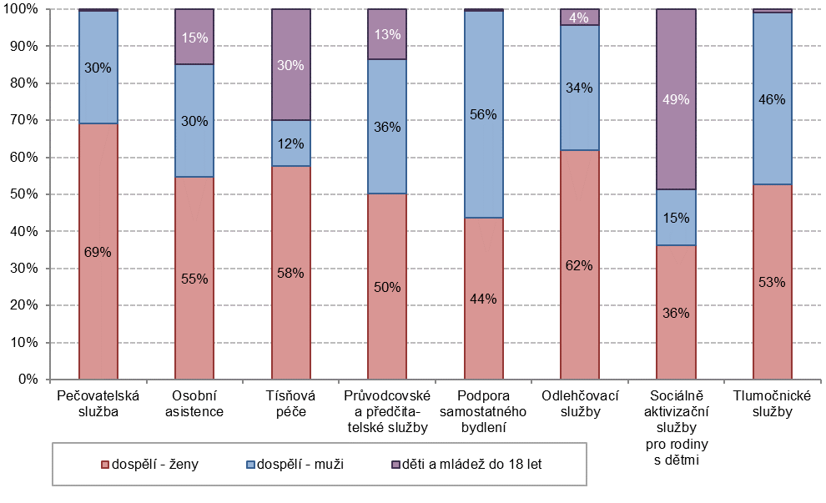
Zdroj dat: MPSV

Struktura uživatelů podle věku a pohlaví se u jednotlivých druhů sociálních služeb výrazně liší. Nejvyšší podíly dětí a mládeže do 18 let jsou mezi klienty sociálně aktivizačních služeb pro rodiny s dětmi, služeb tísňové péče, osobní asistence a průvodcovských a předčitatelských služeb. Výraznou převahu žen nad muži je možné pozorovat u sociálních služeb zaměřených z velké části na seniory (mezi nimiž právě výrazně převládají ženy), jako jsou pečovatelská služba, odlehčovací služby a tísňová péče. Jedinou ze zde prezentovaných ambulantních a terénních sociálních služeb, kde byli více zastoupeni muži, byla v roce 2017 služba podpory samostatného bydlení.

Pečovatelská služba byla nejvíce nedostatkovou terénní sociální službou s více než 5 tisíci neuspokojenými žádostmi za rok 2017. Druhou nejvíce nedostatkovou sociální službou byla v roce 2017 odlehčovací služba, u které počet neuspokojených žádostí dosahoval 2,6 tisíc. Na třetím místě byla osobní asistence s 1,4 tisíci neuspokojenými žádostmi. Rozložení neuspokojených žádostí podle typu sociální služby je rozdílné v jednotlivých krajích. Nejvíce neuspokojených žádostí o pečovatelskou službu bylo v roce 2017 v Plzeňském a Moravskoslezském kraji. V Pardubickém kraji byl největší nedostatek odlehčovací služby, naopak Hlavní město Praha se vyznačovalo největším počtem neuspokojených žádostí o službu osobní asistence. Celkově nejmenší počet neuspokojených žádostí o sociální služby byl zaznamenán ve Středočeském kraji. Je důležité si uvědomit, že počet žádostí nemusí odpovídat skutečnému počtu žadatelů, neboť jedna osoba může podat více žádostí najednou.

Graf 5.3 Evidovaný počet neuspokojených žádostí o vybrané sociální služby
podle krajů v roce 2017
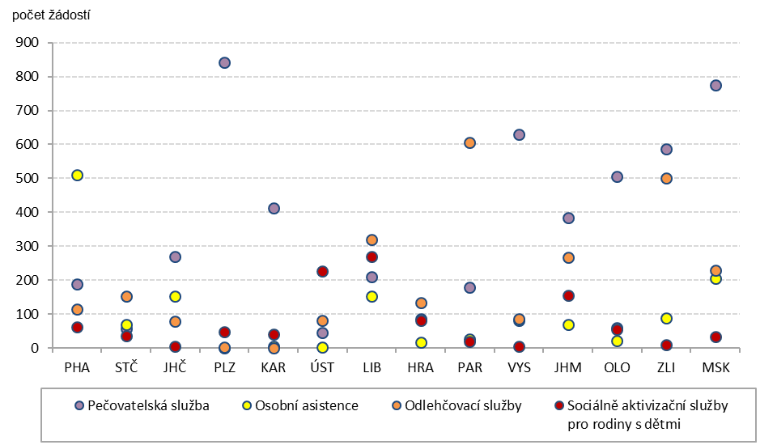
Pozn.: Jedná se o evidované počty neuspokojených žádostí v krajích podle sídla poskytovatele sociální služby nikoliv podle trvalého bydliště žadatele.

Zdroj dat: MPSV

Vybrané druhy terénních a ambulantních sociálních služeb

Pečovatelská služba
Pečovatelská služba je terénní nebo ambulantní služba poskytována osobám, které mají sníženou soběstačnost z důvodu věku, chronického onemocnění nebo zdravotního postižení, a rodinám s dětmi, jejichž situace vyžaduje pomoc jiné fyzické osoby. Služba se poskytuje ve vymezeném čase v domácnosti osob a v zařízeních sociálních služeb. Služba obsahuje pomoc při zvládání běžných úkonů péče o vlastní osobu, pomoc při osobní hygieně nebo poskytnutí podmínek pro osobní hygienu, poskytnutí stravy nebo pomoc při zajištění stravy, pomoc při zajištění chodu domácnosti, zprostředkování kontaktu se společenským prostředím a pomoc při uplatňování práv a oprávněných zájmů. Služba se poskytuje za úhradu. Bez úhrady se poskytuje rodinám, ve kterých se narodily současně tři nebo více dětí, účastníkům odboje a pozůstalým manželům (manželkám) po účastnících odboje starším 70 let.

Osobní asistence
Osobní asistence se poskytuje v přirozeném sociálním prostředí osobám se zdravotním postižením a seniorům, jejichž situace vyžaduje pomoc jiné osoby, a to v předem dohodnutém rozsahu a čase. Služba obsahuje pomoc při zvládání běžných úkonů péče o vlastní osobu, pomoc při osobní hygieně, pomoc při zajištění chodu domácnosti, zprostředkování kontaktu se společenským prostředím a pomoc při prosazování práv a zájmů. Služba se poskytuje za úhradu.

Tísňová péče
Tísňová péče je terénní distanční hlasová a elektronická komunikace s osobami, které jsou vystaveny stálému riziku ohrožení zdraví nebo života, popřípadě náhlého zhoršení zdravotního stavu. Služba se poskytuje za úhradu.

Průvodcovské a předčitatelské služby
Průvodcovské a předčitatelské služby jsou terénní nebo ambulantní služby poskytované osobám, jejichž schopnosti jsou sníženy z důvodu věku nebo zdravotního postižení v oblasti orientace nebo komunikace, a napomáhá jim osobně si vyřídit vlastní záležitosti. Služba obsahuje zprostředkování kontaktu se společenským prostředím a pomoc při uplatňování práv a oprávněných zájmů. Tyto služby jsou poskytovány za úhradu.

Podpora samostatného bydlení
Podporované bydlení je terénní služba poskytovaná osobám se zdravotním postižením chronickým onemocněním, včetně duševního onemocnění, jejichž situace vyžaduje pomoc jiné osoby; služba se poskytuje v domácnosti osob. Služba obsahuje pomoc při zajištění chodu domácnosti, výchovné, vzdělávací a aktivizační činnosti, zprostředkování kontaktu se společenským prostředím, terapeutické činnosti a pomoc při uplatňování práv a oprávněných zájmů. Služba se poskytuje za úhradu.

Odlehčovací služby
Odlehčovací služby jsou terénní, ambulantní nebo pobytové služby poskytované osobám se sníženou soběstačností z důvodu věku, chronického onemocnění nebo zdravotního postižení, o které jinak pečuje osoba blízká v domácnosti. Cílem služby je umožnit pečující osobě nezbytný odpočinek. Služba obsahuje pomoc při zvládání běžných úkonů péče o vlastní osobu, pomoc při osobní hygieně nebo poskytnutí podmínek pro osobní hygienu, poskytnutí stravy nebo pomoc při zajištění stravy, poskytnutí ubytování, zprostředkování kontaktu se společenským prostředím, terapeutické činnosti a pomoc při uplatňování práv a oprávněných zájmů. Služba se poskytuje za úhradu.

Sociálně aktivizační služby pro rodiny s dětmi
Sociálně aktivizační služby pro rodiny s dětmi jsou terénní, popřípadě ambulantní služby poskytované rodině s dítětem, u kterého existují rizika ohrožení jeho vývoje, nebo je jeho vývoj ohrožen v důsledku dopadů dlouhodobě obtížné krizové sociální situace, kterou rodiče nedokáží sami bez pomoci překonat a u kterého existují další rizika ohrožení jeho vývoje. Služba obsahuje výchovné, vzdělávací a aktivizační činnosti, zprostředkování kontaktu se společenským prostředím, sociálně terapeutické činnosti a pomoc při uplatňování práv a oprávněných zájmů. Služba se poskytuje bez úhrady.

Tlumočnické služby
Tlumočnické služby jsou terénní, popřípadě ambulantní služby poskytované osobám s poruchami komunikace způsobenými především smyslovým postižením, které zamezuje běžné komunikaci s okolím bez pomoci jiné fyzické osoby. Služba obsahuje zprostředkování kontaktu se společenským prostředím a pomoc při uplatňování práv a oprávněných zájmů. Tlumočnické služby jsou poskytovány bez úhrady.

Další informace z oblasti sociálních služeb jsou dostupné na internetových stránkách Ministerstva práce a sociálních věcí (MPSV) http://www.mpsv.cz/cs/18661
6. Zařízení sociálních služeb

Hlavním smyslem sociálních služeb je zajištění pomoci při péči o vlastní osobu, zajištění stravování, ubytování, pomoci při zabezpečení chodu domácnosti, ošetřování, pomoc s výchovou, poradenství, zprostředkování kontaktu se společenským prostředím, psycho- a socioterapie a pomoc při prosazování práv a zájmů. Z hlediska uživatelů sociálních služeb se zejména jedná o rozvoj, nebo alespoň zachování stávající soběstačnosti, návrat do vlastního domácího prostředí, obnovení nebo zachování původního životního stylu, dále rozvoj schopností a umožnění vést samostatný život, snížení sociálních a zdravotních rizik souvisejících se způsobem života uživatele.
Zásadní změny v oblasti sociálních služeb přinesl zákon č. 108/2006 Sb., o sociálních službách ve znění pozdějších předpisů účinný od 1. ledna 2007. Jeho cílem je zajištění pomoci osobám v nepříznivé sociální situaci prostřednictvím nově definovaného spektra sociálních služeb. Pomocí se rozumí takové činnosti, které jsou nezbytné pro sociální začlenění osob a důstojné podmínky života odpovídající úrovni rozvoje společnosti. Obsah základních činností u jednotlivých druhů sociálních služeb stanoví příslušný prováděcí předpis.
Na základě zákona č. 108/2006 Sb., o sociálních službách byl také nově zřízen registr poskytovatelů sociálních služeb (dostupný na http://iregistr.mpsv.cz/socreg), který je základním předpokladem k získání přehledu o rozsahu a charakteru sítě sociálních služeb. Pro poskytovatele je zařazení do registru podmínkou k poskytování sociálních služeb a jedním z předpokladů pro čerpání finančních prostředků z veřejných rozpočtů.
V zákoně je rovněž uvedeno, že sociální služby se poskytují jako služby pobytové, ambulantní nebo terénní a jsou vyjmenované druhy zařízení sociálních služeb. Tato kapitola se zabývá zejména pobytovými zařízeními sociálních služeb.

Zařízení sociálních služeb v roce 2017
Nejvyšší částky na zařízení sociálních služeb jsou vydávány na domovy pro seniory, které jsou i nejčastějším druhem pobytových sociálních služeb a svou kapacitou představují téměř polovinu jejich lůžkového fondu. Výdaje na domovy pro seniory se každoročně zvyšují, přestože počty lůžek i klientů se příliš nemění a zůstávají na relativně stabilní úrovni. V roce 2017 přesáhly výdaje na domovy pro seniory hodnotu 12,8 mld. Kč. K pravidelnému navyšování výdajů dochází také u domovů se zvláštním režimem (výdaje v roce 2017 přes 7,3 mld. Kč), kde je ovšem evidován každoroční významný růst počtu zařízení, lůžek i klientů.

Graf 6.1 Výdaje na vybraná zařízení sociálních služeb
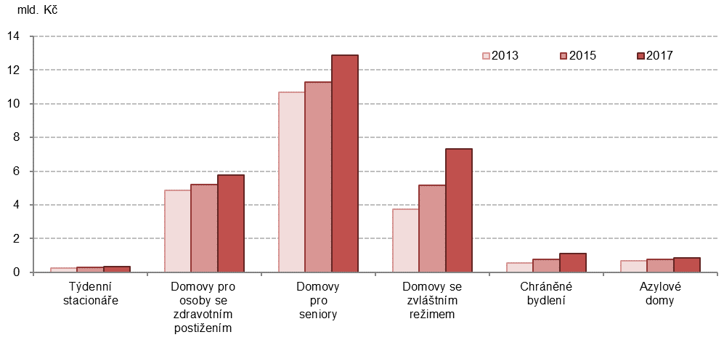
Zdroj dat: MPSV

Graf 6.2 Struktura lůžek vybraných zařízení sociálních služeb podle zřizovatele v roce 2017
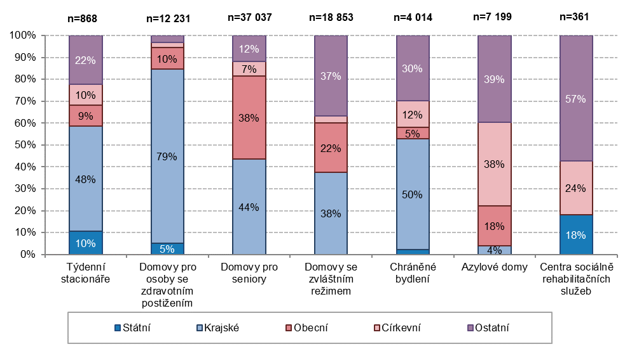
Zdroj dat: MPSV

Stát nadále určuje podmínky pro poskytování sociálních služeb, ale není jejich poskytovatelem, s výjimkou pěti specializovaných zařízení sociálních služeb, jejichž zřizovatelem je MPSV. Hlavní úlohu ve zhodnocení potřeb obyvatel a zajištění typově a územně dostupné sítě sociálních služeb mají krajské a místní samosprávy. Téměř 70 % celkové kapacity zařízení sociálních služeb zajišťují instituce, které jsou zřizovány kraji či obcemi. Ostatní zřizovatelé (nevládní neziskové organizace včetně církevních a soukromé právnické a fyzické osoby) hrají důležitou roli zvláště u některých druhů zařízení sociálních služeb, jako jsou terapeutické komunity, služby následné péče, zařízení pro krizovou pomoc a domy na půl cesty.

Graf 6.3 Podíl uživatelů pobytových zařízení sociálních služeb
s vážným omezením mobility k 31. 12. 2017
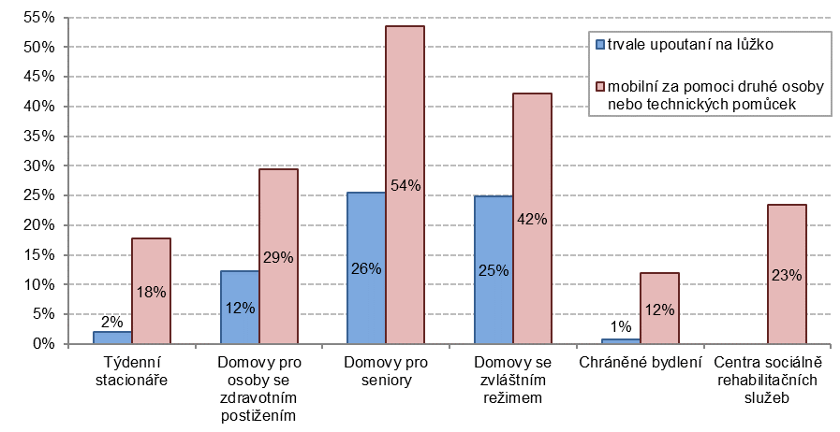
Zdroj dat: MPSV

Podíl klientů pobytových zařízení sociálních služeb s omezením mobility je pochopitelně závislý na druhu a charakteru poskytované služby a věkové struktuře klientů. Nejvíce uživatelů s pohybovým omezením je vykazováno mezi klienty domovů pro seniory a domovů se zvláštním režimem.

Počet klientů v domovech pro seniory je ve všech krajích až na výjimku, kterou tvoří Jihomoravský kraj, vyšší než v domovech se zvláštním režimem. Ke konci roku 2017 nebylo v České republice uspokojeno 60,4 tisíc žádostí o umístění v domově pro seniory, což je o 5,4 tisíc žádostí méně než v roce 2016. V případě žádostí o umístění v domově se zvláštním režimem došlo k téměř 5% meziročnímu nárůstu (celkem o 1,0 tisíc žádostí), na konci roku 2017 tak bylo evidováno přes 22 tisíc neuspokojených žádostí o umístění v domově se zvláštním režimem. Nejvyšší počet neuspokojených žádostí o umístění jak v domově pro seniory tak v domově se zvláštním režimem v přepočtu na 1000 obyvatel ve věku 65 a více let v daném kraji byl evidován ve Zlínském kraji, nejnižší naopak v kraji Karlovarském (umístění v domově pro seniory) a Královéhradeckém (umístění v domově se zvláštním režimem). Je důležité si uvědomit, že počet žádostí neodpovídá skutečnému počtu žadatelů, neboť žadatel si zpravidla podává více žádostí o umístění na různá místa, a zároveň se nemusí jednat o žádosti v rámci jednoho kraje.

Graf 6.4 Počet klientů a počet neuspokojených žádostí v domovech pro seniory a domovech se zvláštním režimem podle krajů k 31. 12. 2017
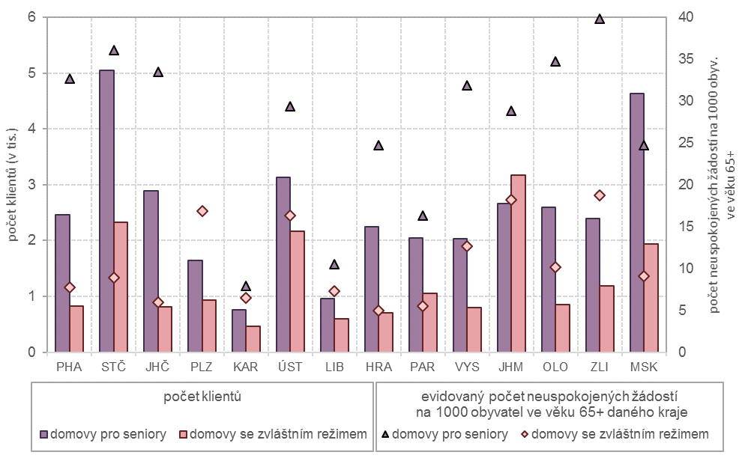
Zdroj dat: MPSV

Druhy zařízení sociálních služeb (dle § 34 zákona č. 108/2006 Sb. o sociálních službách)

Centra denních služeb
Centra denních služeb poskytují ambulantní služby osobám se sníženou soběstačností z důvodu věku, chronického onemocnění nebo zdravotního postižení, jejichž situace vyžaduje pomoc jiné fyzické osoby. Cílem služby je posílit samostatnost a soběstačnost osob v nepříznivé sociální situaci, která může vést k sociálnímu vyloučení. Služba obsahuje pomoc při osobní hygieně nebo poskytnutí podmínek pro osobní hygienu, poskytnutí stravy nebo pomoc při zajištění stravy, výchovné, vzdělávací a aktivizační činnosti, zprostředkování kontaktu se společenským prostředím, terapeutické činnosti a pomoc při uplatňování práv a oprávněných zájmů. Služba se poskytuje za úhradu.

Denní stacionáře
Denní stacionáře poskytují ambulantní služby osobám, které mají sníženou soběstačnost z důvodu věku, chronického onemocnění nebo zdravotního postižení, jejichž situace vyžaduje pravidelnou pomoc jiné fyzické osoby. Služba obsahuje pomoc při zvládání běžných úkonů péče o vlastní osobu, pomoc při osobní hygieně nebo poskytnutí podmínek pro osobní hygienu, poskytnutí stravy, výchovné, vzdělávací a aktivizační činnosti, zprostředkování kontaktu se společenským prostředím, sociálně terapeutické činnosti, pomoc při uplatňování práv a oprávněných zájmů. Služba se poskytuje za úhradu.

Týdenní stacionáře
Týdenní stacionáře poskytují pobytové služby osobám, které mají sníženou soběstačnost z důvodu věku, chronického onemocnění nebo zdravotního postižení, jejichž situace vyžaduje pravidelnou pomoc jiné fyzické osoby. Služba obsahuje poskytnutí ubytování a stravy, pomoc při zvládání běžných úkonů péče o vlastní osobu, pomoc při osobní hygieně nebo poskytnutí podmínek pro osobní hygienu, poskytnutí stravy nebo pomoc při zajištění stravy, poskytnutí ubytování nebo pomoc při zajištění bydlení a výchovné, vzdělávací a aktivizační činnosti, zprostředkování kontaktu se společenským prostředím, sociálně terapeutické činnosti, pomoc při uplatňování práv a oprávněných zájmů. Služba se poskytuje za úhradu.

Domovy pro osoby se zdravotním postižením
Domovy pro osoby se zdravotním postižením poskytují dlouhodobé pobytové služby osobám, které mají sníženou soběstačnost z důvodu zdravotního postižení, jejichž situace vyžaduje pravidelnou pomoc jiné osoby. Služba obsahuje poskytnutí ubytování a stravy, pomoc při zvládání běžných úkonů péče o vlastní osobu, pomoc při osobní hygieně nebo poskytnutí podmínek pro osobní hygienu, výchovné, vzdělávací a aktivizační činnosti, zprostředkování kontaktu se společenským prostředím, sociálně terapeutické činnosti, pomoc při uplatňování práv a oprávněných zájmů. Služba se poskytuje za úhradu.

Domovy pro seniory
Domovy pro seniory poskytují dlouhodobé pobytové služby osobám, které mají sníženou soběstačnost zejména z důvodu věku, jejichž situace vyžaduje pravidelnou pomoc jiné osoby. Služba obsahuje poskytnutí ubytování a stravy, pomoc při zvládání běžných úkonů péče o vlastní osobu, pomoc při osobní hygieně nebo poskytnutí podmínek pro osobní hygienu, zprostředkování kontaktu se společenským prostředím, sociálně terapeutické činnosti, aktivizační činnosti, pomoc při uplatňování práv a oprávněných zájmů. Služba se poskytuje za úhradu.

Domovy se zvláštním režimem
Domovy se zvláštním režimem poskytují dlouhodobé pobytové služby osobám, které mají sníženou soběstačnost z důvodu chronického duševního onemocnění, závislosti na návykových látkách, osobám se stařeckou, Alzheimerovou demencí a další typy demencí, jejichž situace vyžaduje pravidelnou pomoc jiné osoby. Režim v těchto zařízeních při poskytování sociálních služeb je přizpůsoben specifickým potřebám těchto osob. Služba obsahuje poskytnutí ubytování a stravy, pomoc při zvládání běžných úkonů péče o vlastní osobu, pomoc při osobní hygieně nebo poskytnutí podmínek pro osobní hygienu, zprostředkování kontaktu se společenským prostředím, sociálně terapeutické činnosti, aktivizační činnosti a pomoc při uplatňování práv a oprávněných zájmů. Služba se poskytuje za úhradu.

Chráněné bydlení
Chráněné bydlení je pobytová služba poskytovaná osobám, které mají sníženou soběstačnost z důvodu zdravotního postižení nebo chronického onemocnění, včetně duševního onemocnění, jejichž situace vyžaduje pomoc jiné fyzické osoby. Chráněné bydlení má formu skupinového, popřípadě individuálního bydlení. Služba obsahuje poskytnutí stravy nebo pomoc při zajištění stravy, poskytnutí ubytování, pomoc při zajištění chodu domácnosti, výchovné, vzdělávací a aktivizační činnosti, zprostředkování kontaktu se společenským prostředím, sociálně terapeutické činnosti, pomoc při uplatňování práv a oprávněných zájmů. Služba se poskytuje za úhradu.

Azylové domy
Azylové domy poskytují pobytové služby na přechodnou dobu osobám v nepříznivé sociální situaci spojené se ztrátou bydlení. Služba obsahuje poskytnutí stravy nebo pomoc při zajištění stravy, poskytnutí ubytování a pomoc při uplatňování práv a oprávněných zájmů. Služba se poskytuje za úhradu.

Domy na půl cesty
Domy na půl cesty poskytují pobytové služby zpravidla pro osoby do 26 let věku, které po dosažení zletilosti opouštějí školská zařízení pro výkon ústavní nebo ochranné výchovy, popřípadě pro osoby z jiných zařízení pro péči o děti a mládež., a pro osoby, které jsou propuštěny z výkonu trestu odnětí svobody nebo ochranné léčby. Způsob poskytování sociálních služeb v těchto zařízeních je přizpůsoben specifickým potřebám těchto osob. Služba obsahuje činnosti poskytnutí ubytování, zprostředkování kontaktu se společenským prostředím, sociálně terapeutické činnosti a pomoc při uplatňování práv a oprávněných zájmů. Služba se poskytuje za úhradu.

Krizová pomoc
Krizová pomoc je terénní, ambulantní nebo pobytová služba na přechodnou dobu poskytovaná osobám, které se nacházejí v situaci ohrožení zdraví nebo života, kdy přechodně nemohou řešit svojí nepříznivou situaci vlastními silami. Služba obsahuje poskytnutí ubytování, poskytnutí stravy nebo pomoc při zajištění stravy, sociálně terapeutické činnosti a pomoc při uplatňování práv a oprávněných zájmů. Služba se poskytuje bez úhrady.

Nízkoprahová denní centra
Nízkoprahová denní centra poskytují ambulantní služby, popřípadě terénní služby pro osoby bez přístřeší. Služba obsahuje pomoc při osobní hygieně nebo poskytnutí podmínek pro osobní hygienu, poskytnutí stravy nebo pomoc při zajištění stravy, pomoc při uplatňování práv a oprávněných zájmů. V nízkoprahových denních centrech hradí osoby úhradu za stravu ve výši stanovené poskytovatelem.

Nízkoprahová zařízení pro děti a mládež
Nízkoprahová zařízení pro děti a mládež poskytují ambulantní, popřípadě terénní služby dětem a mládeži ohroženým sociálním vyloučením. Služba je určena dětem ve věku od 6 do 26 let ohroženým společensky nežádoucími jevy. Cílem služby je zlepšit kvalitu jejich života předcházením nebo snížením sociálních a zdravotních rizik souvisejících s jejich způsobem života, umožnit jim lépe se orientovat v jejich sociálním prostředí a vytvářet podmínky, aby v případě zájmu mohli řešit svoji nepříznivou sociální situaci. Služba může být poskytována osobám anonymně. Služba obsahuje výchovné, vzdělávací a aktivizační činnosti, zprostředkování kontaktu se společenským prostředím, sociálně terapeutické činnosti a pomoc při uplatňování práv a oprávněných zájmů. Služba se poskytuje bez úhrady.

Noclehárny
Noclehárny poskytují ambulantní služby osobám bez přístřeší, které mají zájem o využití hygienického zařízení a přenocování. Služba obsahuje pomoc při osobní hygieně nebo poskytnutí podmínek pro osobní hygienu, poskytnutí přenocování. Služba se poskytuje za úhradu ve výši stanovené poskytovatelem.

Terapeutické komunity
Terapeutické komunity poskytují pobytové služby i na přechodnou dobu pro osoby závislé na návykových látkách nebo osoby s chronickým duševním onemocněním, které mají zájem o začlenění do běžného života. Služba obsahuje činnosti poskytnutí stravy, poskytnutí ubytování, zprostředkování kontaktu se společenským prostředím, sociálně terapeutické činnosti a pomoc při uplatňování práv a oprávněných zájmů. Služba se poskytuje za úhradu.

Sociální poradenství
Sociální poradenství poskytuje osobám v nepříznivé sociální situaci potřebné informace přispívající k řešení jejich situace. Základní sociální poradenství je součástí všech druhů sociálních služeb. Odborné sociální poradenství zahrnuje občanské poradny, manželské a rodinné poradny, sociální práci s osobami společensky nepřizpůsobenými, poradny pro oběti trestných činů a domácího násilí, sociálně právní poradenství pro osoby se zdravotním postižením a seniory. Služba obsahuje poradenství, zprostředkování kontaktu se společenským prostředím, terapeutické činnosti a pomoc při uplatňování práv a oprávněných zájmů. Služba se poskytuje bez úhrady.

Sociálně terapeutické dílny
Sociálně terapeutické dílny jsou ambulantní služby poskytované osobám se sníženou soběstačností z důvodu zdravotního postižení, které nejsou z tohoto důvodu umístitelné na otevřeném ani chráněném trhu práce. Jejich účelem je dlouhodobá a pravidelná podpora zdokonalování pracovních návyků a dovedností prostřednictvím pracovní terapie. Služba obsahuje činnosti pomoc při osobní hygieně nebo poskytnutí podmínek pro osobní hygienu, poskytnutí stravy nebo pomoc při zajištění stravy, nácvik dovedností pro zvládání péče o vlastní osobu, soběstačnosti a dalších činností vedoucích k sociálnímu začlenění a podpora vytváření a zdokonalování základních pracovních návyků a dovedností. Služba se poskytuje za úhradu.

Sociální rehabilitace
Jedná se o soubor specifických činností směřujících k dosažení samostatnosti, nezávislosti a soběstačnosti osob, a to rozvojem jejich specifických schopností a dovedností, posilováním návyků a nácvikem výkonu běžných činností pro samostatný život. Sociální rehabilitace se poskytuje formou terénních a ambulantních služeb, nebo formou pobytových služeb poskytovaných v centrech sociálně rehabilitačních služeb. Terénní a ambulantní služba obsahuje činnosti nácvik dovedností pro zvládání péče o vlastní osobu, soběstačnosti a dalších činností vedoucích k sociálnímu začlenění, zprostředkování kontaktu se společenským prostředím, výchovné, vzdělávací a aktivizační činnosti a pomoc při uplatňování práv a oprávněných zájmů. Forma pobytové služby v centrech sociálně rehabilitačních služeb obsahuje poskytnutí ubytování a stravy, pomoc při osobní hygieně nebo poskytnutí podmínek pro osobní hygienu, nácvik dovedností pro zvládání péče o vlastní osobu, soběstačnosti a dalších činností vedoucích k sociálnímu začlenění, zprostředkování kontaktu se společenským prostředím, výchovné, vzdělávací a aktivizační činnosti a pomoc při uplatňování práv a oprávněných zájmů. Služba se poskytuje za úhradu.

Raná péče
Raná péče je terénní služba, popřípadě doplněná ambulantní formou služby, poskytována dítěti a rodičům dítěte ve věku do 7 let, které je zdravotně postižené, nebo jehož vývoj je ohrožen v důsledku nepříznivého zdravotního stavu Služba je zaměřena na podporu rodiny a podporu vývoje dítěte s ohledem na jeho specifické potřeby. Služba obsahuje výchovné, vzdělávací a aktivizační činnosti, zprostředkování kontaktu se společenským prostředím, sociálně terapeutické činnosti a pomoc při uplatňování práv a oprávněných zájmů. Služba se poskytuje bez úhrady.

Intervenční centra
Intervenční centra poskytují pomoc osobám ohroženým domácím násilím. Na základě zákonné povinnosti kontaktují osobu ohroženou, a to nejpozději do 48 hodin od doručení kopie úředního záznamu o vykázání ze společného obydlí. Služba obsahuje sociálně terapeutické činnosti a pomoc při uplatňování práv a oprávněných zájmů. Pokud je poskytována formou pobytových služeb obsahuje poskytnutí ubytování, poskytnutí stravy nebo pomoc při zajištění stravy. Součástí služby je zajištění spolupráce mezi intervenčními centry, poskytovateli jiných sociálních služeb, OSPOD, obcemi, útvary Policie ČR a obecní policie, jakož i ostatními orgány veřejné správy. Služba se poskytuje bez úhrady.

Služby následné péče
Služby následné péče jsou ambulantní nebo pobytové služby poskytované osobám s chronickým duševním onemocněním a osobám závislým na návykových látkách, které absolvovaly ústavní léčbu ve zdravotnickém zařízení, absolvovaly ambulantní léčbu nebo se jí podrobují, nebo osobám, které abstinují. Služba obsahuje sociálně terapeutické činnosti, zprostředkování kontaktu se společenským prostředím pomoc při uplatňování práv a oprávněných zájmů. Služba se poskytuje bez úhrady.

Rezortní statistická zjišťování Ministerstva práce a sociálních věcí (MPSV) týkající se oblasti sociálních služeb jsou dostupná na adrese http://www.mpsv.cz/cs/16646
Další informace z oblasti sociálních služeb jsou dostupné na internetových stránkách Ministerstva práce a sociálních věcí (MPSV) http://www.mpsv.cz/cs/18661
7. Evropský systém jednotných statistik sociální ochrany (ESSPROS)

Evropský systém jednotných statistik sociální ochrany (The European System of integrated Social PROtection Statistics – ESSPROS) byl určen Eurostatem v souladu s nařízením Evropského parlamentu a Rady (ES) č. 458/2007 ze dne 25. dubna 2007, o Evropském systému jednotné statistiky sociální ochrany (ESSPROS), jako specifický nástroj vzájemně srovnatelného statistického sledování sociální ochrany v členských státech EU. Pro využití tohoto systému v ČR byla v roce 2000 na základě dohody mezi ČSÚ a MPSV ustavena meziresortní pracovní skupina pod gescí MPSV, která řeší jeho zavádění v podmínkách ČR. ESSPROS se člení na Základní systém (ZS) odpovídající standardním informacím o příjmech a výdajích v oblasti sociální ochrany a moduly poskytující doplňkové statistické informace. Veškeré transakce, které spadají do rámce ESSPROS, by měly být účetně podchyceny. V případech, kdy není účetnictví v potřebné míře k dispozici, je možné využít údajů ze statistických a jiných administrativních zdrojů, výjimečně i odborných odhadů.

V základním systému ESSPROS je sociální ochrana definována jako souhrn intervencí ze strany veřejných nebo soukromých institucí, jejichž cílem je ulehčit domácnostem a jednotlivcům zátěž vyplývající z předem určených rizik a potřeb, pokud tak nečiní jiná souběžná reciproční nebo individuální úmluva. Seznam rizik a potřeb, které jsou považovány za funkce sociální ochrany, je stanoven následovně:

nemoc/zdravotní péče – peněžní podpora vyplácená v souvislosti s tělesnou nebo duševní nemocí, kromě invalidity; zdravotní péče zaměřená na udržení nebo zlepšení zdravotního stavu osob v systému sociální ochrany bez ohledu na původ nemoci;

invalidita – peněžní nebo naturální podpora (kromě zdravotní péče), jejímž důvodem je nemožnost tělesně nebo duševně postižených osob vykonávat ekonomickou nebo sociální činnost;

stáří – peněžní nebo naturální podpora (kromě zdravotní péče) v souvislosti se stářím;

pozůstalí – peněžní nebo naturální podpora v souvislosti se smrtí člena rodiny;

rodina/děti – peněžní nebo naturální podpora (kromě zdravotní péče) při výdajích spojených s těhotenstvím, narozením a adopcí dítěte, výchovou dětí a péčí o ostatní členy rodiny;

nezaměstnanost – peněžní nebo naturální podpora v souvislosti s nezaměstnaností;

bydlení – pomoc poskytovaná na náklady spojené s bydlením;

sociální vyloučení jinde neklasifikované – peněžní nebo naturální podpora (kromě zdravotní péče) konkrétně určená k odstranění nebo zmírnění sociálního vyloučení, pokud není poskytována v rámci některé z ostatních funkcí sociální ochrany.

Základní systém řeší sociální ochranu poskytovanou ve formě plateb v hotovosti, náhrad a přímo poskytovaného zboží a služeb domácnostem a jednotlivcům.
Metodika výpočtu výdajů na sociální ochranu podle systému ESSPROS je odlišná od metodiky používané k vyjádření výdajů na dávky sociálního zabezpečení používané v ostatních kapitolách této publikace.

Výdaje na sociální ochranu podle základního systému ESSPROS v roce 2016
Vzhledem k tomu, že do výpočtu výdajů na sociální ochranu podle systému ESSPROS jsou zahrnuty údaje z mnoha datových zdrojů, jsou informace dostupné s jednoletým zpožděním. Pro mezinárodní srovnání jsou k dispozici údaje s dvouletým odstupem.
Vývoj výdajů na sociální ochranu v České republice má dlouhodobě rostoucí tendenci. V roce 2016 dosáhly tyto výdaje hodnoty 900 mld. Kč, což byl oproti předchozímu roku nárůst o 28,7 mld. Kč (o 3,3 %). Jejich podíl na celkovém hrubém domácím produktu (HDP) od roku 2012, kdy dosáhl svého maxima 20,4 %, naopak mírně klesá. V období let 2004 až 2008 se pohyboval pod hranicí 18 % a mezi lety 2009 až 2013 nad 20 %, v roce 2016 dosahoval 18,9 %.

Graf 7:1 Výdaje na sociální ochranu a jejich podíl k HDP
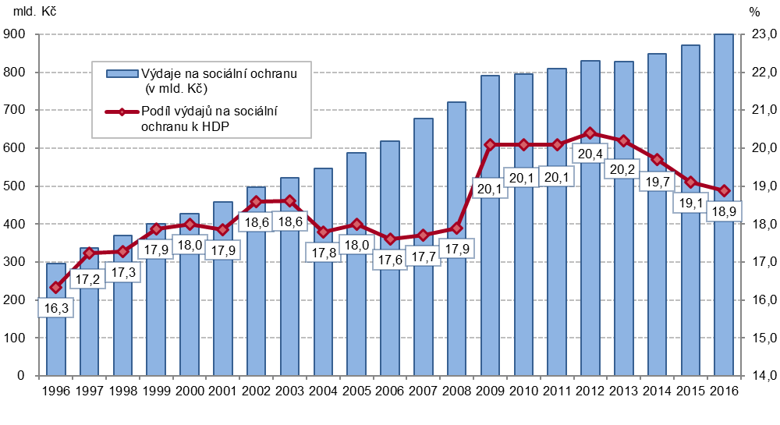
Pozn.: Výdaje na sociální ochranu včetně administrativních nákladů.
Zdroj dat: MPSV

V rámci výdajů České republiky na sociální ochranu jsou nejvyšší částky v členění základního systému ESSPROS vypláceny na funkci sociální ochrany „stáří“, která v roce 2016 tvořila 44 % výdajů (381 mld. Kč). Druhou výdajově nejvýznamnější funkcí sociální ochrany je „nemoc/zdravotní péče“, na níž bylo spotřebováno 32 % (283 mld. Kč) celkových výdajů. Řádově nižší jsou hodnoty výdajů na funkce „rodina/děti“ nebo „invalidita“, které představují 9 %, respektive 7 % výdajů na sociální ochranu.

Graf 7.2 Výdaje na sociální ochranu podle základního systému ESSPROS
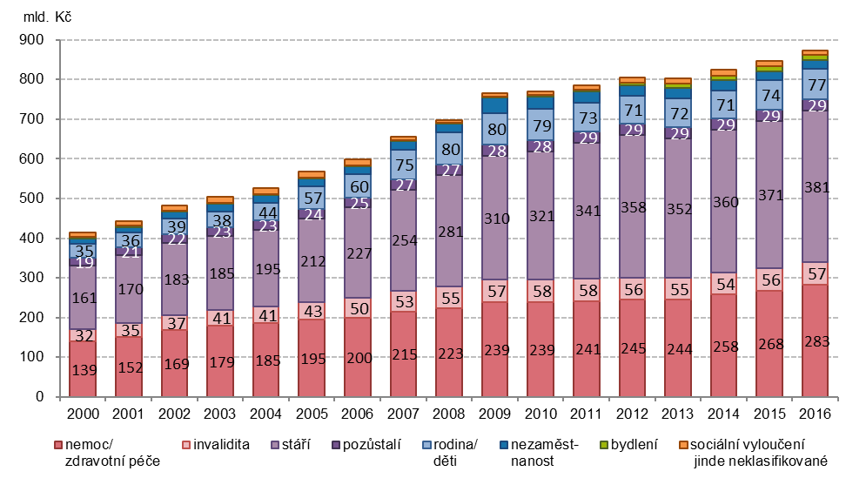
Pozn.: Výdaje nezahrnují administrativní náklady
Zdroj dat: MPSV

Mezinárodní srovnání výdajů na sociální ochranu podle základního systému ESSPROS v roce 2015
Podíl výdajů na sociální ochranu z celkového objemu HDP dané země se v jednotlivých zemích Evropské Unie značně liší. Nejnižší část na HDP, méně než 16 % vydávaly v roce 2015 Turecko, pobaltské země, Rumunsko a Irsko. Mezi 16 až 21 % z HDP tvořily výdaje na sociální ochranu v České republice, Slovensku, Maďarsku, Chorvatsku, Bulharsku a na Maltě. Island, Španělsko, Kypr, Slovinsko a Lucembursko vydávaly na sociální ochranu částky v hodnotě 21 až 25 % HDP. Výdaje na sociální ochranu odpovídající 25 až 29 % HDP byly v roce 2015 evidovány ve Švýcarsku, Německu, Velké Británii, Norsku, Řecku a Portugalsku. V přepočtu na podíl HDP měly nejvyšší výdaje na sociální ochranu, více než 29 % HDP Finsko, Švédsko, Dánsko, Belgie, Nizozemí, Francie, Itálie a Rakousko.

Mapa 7.1 Podíl výdajů na sociální ochranu k HDP ve vybraných evropských zemích (v %), 2015
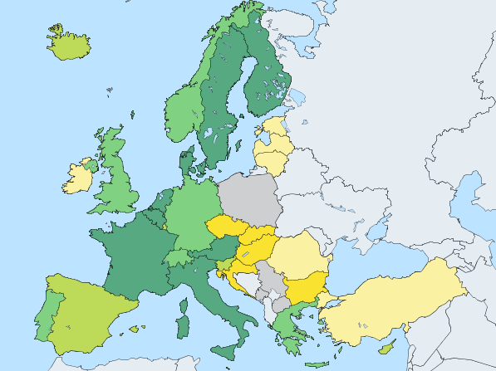
Legenda
 | 12,0 - 16,0 |  | 16,1 - 21,0 |  | 21,1 - 25,0
 | 25,1 - 29,0 |  | 29,1 - 33,9 |  | údaj není dostupný
 | Minimum: Turecko = 12,0
 | Maximum: Francie = 33,9

Zdroj dat: Eurostat:(http://ec.europa.eu/eurostat/web/social-protection/data/main-tables) údaje k 24. 10. 2018

Pro mezinárodní srovnání výdajů na sociální ochranu se mimo jejich podílu na HDP užívá také jejich přepočet na standard kupní síly (PPS), což je uměle vytvořená měnová jednotka používaná právě při mezinárodních srovnáních souhrnných ekonomických ukazatelů. V přepočtu na PPS vydává Česká republika na sociální ochranu téměř dvě třetiny průměrných výdajů v Evropské Unii (EU 28). Podobný objem výdajů jako v České republice, je na sociální ochranu vynakládán v Řecku, na Maltě, Kypru a ve Slovinsku a Portugalsku. Více než 1,5 násobek průměrných výdajů EU 28 vydávají Lucembursko, Norsko, Švýcarsko a Dánsko a vysoko nad průměr ještě Rakousko, Nizozemí, Německo a Francie. Naopak méně než třetina průměrných výdajů v EU 28 je na sociální ochranu vynakládána v Turecku, Rumunsku, Srbsku a Bulharsku.

Graf 7.3 Výdaje na sociální ochranu ve vybraných evropských zemích v PPS* na 1 obyvatele
v roce 2015
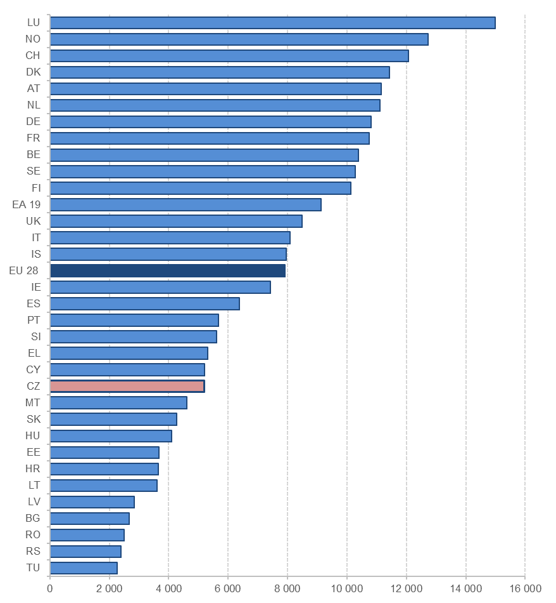
* PPS je standard kupní síly (Purchasing Power Standard), podrobněji na https://www.czso.cz/csu/czso/evropsky_srovnavaci_program
Pozn.: Údaj pro EU 28 je za rok 2014
Zdroj dat: Eurostat:(http://appsso.eurostat.ec.europa.eu/nui/show.do?dataset=spr_exp_sum&lang=en ) údaje k 24. 10. 2018

Struktura výdajů podle funkcí sociální ochrany se v jednotlivých zemích poměrně výrazně odlišuje. Většina států vynakládá největší část celkových výdajů na sociální ochranu na funkci „stáří“. V Řecku, Portugalsku a Rumunsku tvoří výdaje na „stáří“ více než 50 %. Mezi státy, které vydají třetinu (a více) celkových výdajů na sociální ochranu na funkci „nemoc/zdravotní péče“, patří Irsko, Island, Německo, Chorvatsko a Nizozemí. Nejvyšší podíl výdajů na funkci „invalidita“ byl v roce 2015 v Norsku a na Islandu (v obou zemích 16 %) a v Dánsku (13 %), nejnižší pak na Kypru a na Maltě (méně než 4 %). Na funkci „pozůstalí“ vynaložilo největší část celkových výdajů na sociální ochranu Řecko a Polsko (přes 10 %). Poměrně vysoký (přes 12 %) byl v roce 2015 podíl výdajů na funkci „rodina/děti“ v Lucembursku, Estonsku a Maďarsku, naopak nízký (méně než 4 %) v Nizozemí. Česká republika je svou strukturou výdajů podle funkcí sociální ochrany spíše průměrným evropským státem.

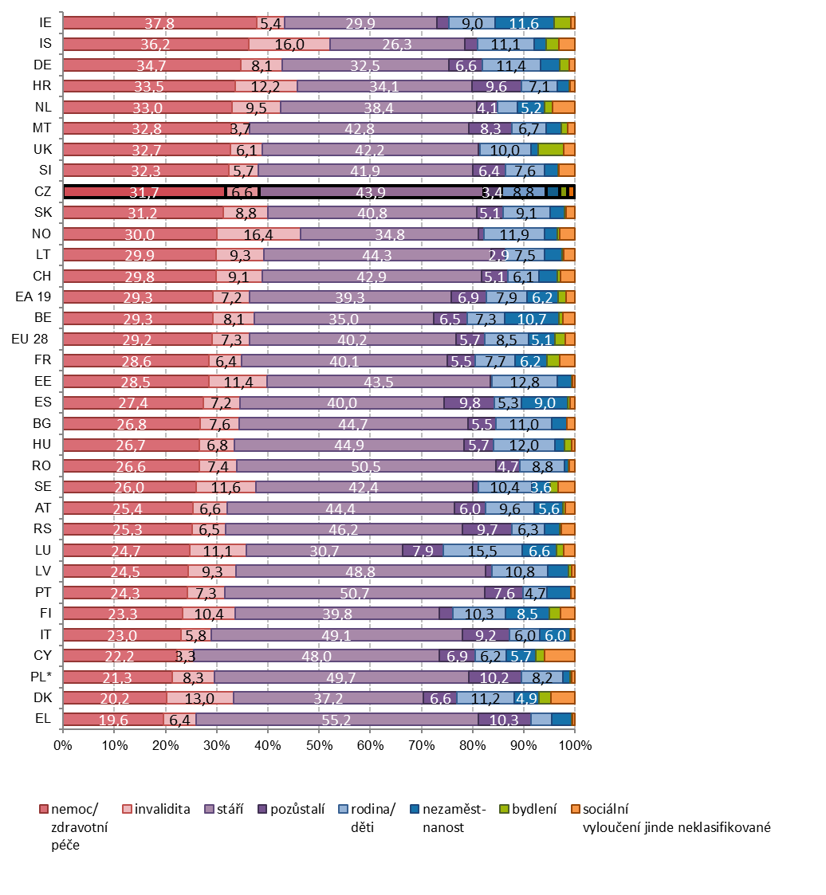Graf 7.4 Struktura výdajů na sociální ochranu podle funkcí a podíl výdajů na HDP
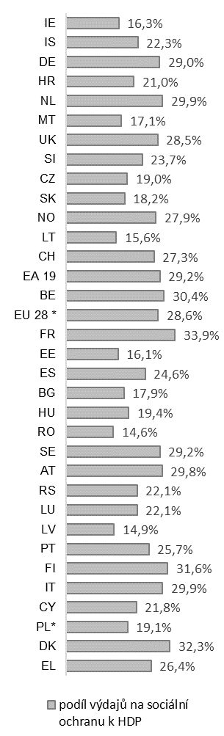ve vybraných evropských zemích v roce 2015
* údaje za rok 2014
Zdroj dat: Eurostat (https://ec.europa.eu/eurostat/web/social-protection/data/main-tables) údaje k 24. 10. 2018

Další informace o vývoji výdajů na sociální ochranu podle evropského statistického systému ESSPROS jsou dostupné na internetových stránkách Ministerstva práce a sociálních věcí (MPSV) http://www.mpsv.cz/cs/16142.
Mezinárodní srovnání výdajů na sociální ochranu v rámci zemí EU a další podrobné informace jsou k dispozici na internetových stránkách Eurostatu: http://ec.europa.eu/eurostat/web/social-protection/data/main-tables.
Metodika jednotných statistik sociální ochrany ESSPROS je dostupná rovněž na stránkách Eurostatu: https://ec.europa.eu/eurostat/web/social-protection/methodology.
Seznam zkratek

ČR Česká republika
ČSSZ Česká správa sociálního zabezpečení
ČSÚ Český statistický úřad
ESSPROS Evropský systém jednotných statistik sociální ochrany
EU Evropská unie
HDP hrubý domácí produkt
MF Ministerstvo financí
MPSV Ministerstvo práce a sociálních věcí
NUTS územní statistická jednotka (stát, území, okres, kraj)
OSVČ osoba samostatně výdělečně činná
OZP osoba se zdravotním postižením
PPS Purchasing Power Standard (standard kupní síly)
SSP státní sociální podpora
SÚIP Státní úřad inspekce práce
ÚP ČR Úřad práce České republiky
ÚZIS ČR Ústav zdravotnických informací a statistiky České republiky
ZS základní systém (ESSPROS)

Zkratky krajů České republiky

PHA - hlavní město Praha |  | HRA - Královéhradecký kraj
STČ - Středočeský kraj |  | PAR - Pardubický kraj
JHČ - Jihočeský kraj |  | VYS - Kraj Vysočina
PLZ - Plzeňský kraj |  | JHM - Jihomoravský kraj
KAR - Karlovarský kraj |  | OLO - Olomoucký kraj
ÚST - Ústecký kraj |  | ZLI - Zlínský kraj
LIB - Liberecký kraj |  | MSK - Moravskoslezský kraj

Zkratky evropských zemí

EU28 - členské státy EU |  | LU - Lucembursko
EA19 - státy s měnou Euro (eurozóna) |  | HU - Maďarsko
BE - Belgie |  | MT - Malta
BG - Bulharsko |  | NL - Nizozemsko
CZ - Česká republika |  | AT - Rakousko
DK - Dánsko |  | PL - Polsko
DE - Německo |  | PT - Portugalsko
EE - Estonsko |  | RO - Rumunsko
IE - Irsko |  | SI - Slovinsko
EL - Řecko |  | SK - Slovensko
ES - Španělsko |  | FI - Finsko
FR - Francie |  | SE - Švédsko
HR - Chorvatsko |  | UK - Velká Británie
IT - Itálie |  | IS - Island
CY - Kypr |  | NO - Norsko
LV - Lotyšsko |  | CH - Švýcarsko
LT - Litva |  | RS – Srbsko

Značky použité v tabulkách publikace

- ležatá čárka na místě čísla značí, že se jev nevyskytoval
. tečka na místě čísla značí, že údaj není k dispozici nebo je nespolehlivý
x ležatý křížek na místě čísla značí, že zápis není možný z logických důvodů
0 nula se používá pro označení číselných údajů menších než polovina zvolené měřicí jednotky

